ĐẠI HỌC BÁCH KHOA HÀ NỘI
TRƯỜNG ĐIỆN- ĐIỆN TỬ



BÁO CÁO BÀI TẬP LỚN
KỸ THUẬT VI XỬ LÝ
Đề tài: Xây dựng hệ thống đo chất lượng không khí

Sinh viên thực hiện: Nguyễn Đức Toàn - 20234089
Lê Khả Cường - 20234057
Đàm Thanh Hiền - 20234067
Trần Thị Hải Yến - 20234096
Lớp: ET-LUH-K68 Mã lớp:
Giảng viên hướng dẫn: TS Hàn Huy Dũng

LỜI NÓI ĐẦU
Trong những năm gần đây, cùng với quá trình công nghiệp hóa, hiện đại hóa và đô thị hóa diễn ra mạnh mẽ, ô nhiễm môi trường đã và đang trở thành một trong những vấn đề sống còn, thách thức sự phát triển bền vững của toàn xã hội. Trong đó, ô nhiễm không khí – đặc biệt là sự gia tăng của các hạt bụi mịn (PM2.5, PM10) và các biến đổi thất thường về nhiệt độ, độ ẩm – đang ảnh hưởng trực tiếp và nghiêm trọng đến sức khỏe con người, là nguyên nhân gây ra nhiều bệnh lý nguy hiểm về đường hô hấp và tim mạch. Trước thực trạng đó, việc giám sát và cảnh báo kịp thời chất lượng không khí tại các khu vực sinh sống, làm việc trở nên vô cùng cấp thiết.
Sự phát triển vượt bậc của công nghệ bán dẫn và kỹ thuật vi xử lý đã mở ra những giải pháp đột phá cho bài toán này. Các hệ thống nhúng và IoT (Internet of Things) hiện nay cho phép chúng ta chế tạo các thiết bị thu thập dữ liệu môi trường một cách tự động, thông minh, có kích thước nhỏ gọn với chi phí tối ưu. Trong số đó, dòng vi điều khiển thế hệ mới như ESP32 nổi lên như một giải pháp toàn diện nhờ hiệu năng xử lý mạnh mẽ, tích hợp sẵn các chuẩn giao tiếp không dây (Wi-Fi, Bluetooth), rất phù hợp để xây dựng các trạm quan trắc không khí theo thời gian thực và truyền thông dữ liệu từ xa.
Nhận thức được tầm quan trọng của vấn đề môi trường cũng như mong muốn áp dụng các kiến thức lý thuyết đã học vào thực tiễn, nhóm em đã lựa chọn đề tài: "Xây dựng thiết bị đo chất lượng không khí" cho bài tập lớn môn học Vi xử lý.
Hệ thống được thiết kế hướng tới việc ứng dụng vi điều khiển ESP32 kết hợp cùng cảm biến bụi mịn dòng PMS (như PMS7003) và cảm biến môi trường (DHT22) để đo đạc các thông số cơ bản của không khí, xử lý dữ liệu và đưa ra cảnh báo hoặc hiển thị trực quan cho người sử dụng.
Mặc dù đã có nhiều cố gắng, đầu tư nghiên cứu tài liệu và hoàn thiện sản phẩm, song do giới hạn về mặt thời gian cũng như kinh nghiệm thực tế, bài báo cáo và thiết kế hệ thống chắc chắn không tránh khỏi những thiếu sót. Nhóm em rất mong nhận được những ý kiến đóng góp, nhận xét từ Thầy để đề tài được hoàn thiện và phát triển tốt hơn trong tương lai.
Nhóm em xin chân thành cảm ơn!

MỤC LỤC

Chương I. Giới thiệu 1
1.1 Đặt vấn đề 1
1.2 Giới thiệu đề tài 3
1.3 Yêu cầu chức năng và phi chức năng 4
1.3.1 Yêu cầu chức năng 4
1.3.2 Yêu cầu phi chức năng 5
1.4 Phân công công việc 6
Chương II. Lựa chọn linh kiện và công nghệ sử dụng 11
2.1 Xác định yêu cầu thiết kế. 11
Bước 1: Thực trạng và một số câu hỏi đặt ra 11
Bước 2: Nghiên cứu nền tảng 11
Bước 3: Xác định yêu cầu thiết kế 12
Bước 4: Phát triển ý tưởng 12
Bước 5: Lựa chọn giải pháp tối ưu 13
Bước 6: Xây dựng nguyên mẫu 13
Bước 7: Kiểm thử và cải tiến 14
2.2 So sánh các linh kiện 15
2.2.1 Cảm biến bụi 15
2.2.2 Cảm biến nhiệt độ độ ẩm 16
2.2.3 Màn OLED 17
2.2.4 Vi xử lý 19
2.2.5 USB 20
2.3 Danh sách linh kiện sử dụng 22
2.3.1 Giới thiệu vi điều khiển ESP 32 22
2.3.2 Tổng quan về cảm biến bụi mịn PMS7003 24
2.3.3 Cảm biến nhiệt đọ, độ ẩm DHT22 25
2.3.4 LCD 0.96 (Màn hình hiển thị) 27
2.3.5 Adapter 5V 2A 28
Chương III. Phân tích hệ thống 30
3.1 Phân tích hệ thống 30
3.1.1 Sơ đồ khối 30
3.1.2 Tính toán năng lượng tiêu thụ 31
3.2 Lưu đồ thuật toán 33
Chương IV. Thiết kế hệ thống 36
4.1 Hướng dẫn đấu nối linh kiên với ESP32 36
4.2 Viết chương trình code cho vi điều khiển ESP32 38
4.2.1 Nạp code cho màn hình OLED 38
4.2.2 Thêm tính năng kết nối wifi cho điện thoại vào ESP32. 40
a. Cơ chế quản lý và kết nối WiFi 40
b. Tính năng Reset WiFi bằng nút bấm (Runtime & Boot) 40
4.2.3 Kết nối DHT22 vào ESP32 43
4.2.4 Kết nối PMS7003 vào ESP32 44
4.2.5 Update lưu dữ liệu vào thẻ nhớ 47
4.2.6 Đẩy dữ liệu lên Database 49
4.2.7 Thiết kế website 51
4.3 Thiết kế mạch PCB 54
4.3.1 Sơ đồ nguyên lý 54
4.3.2 Thiết Kế PCB 54
CHƯƠNG V: KẾT QUẢ THỰC HIỆN 55
5.1 Tính năng của web 55
5.2 Phân tích dữ liệu 58
5.2.1 Đánh giá hiệu quả của sản phẩm 58
5.2.2 Ưu điểm 58
5.2.3 Nhược điểm 59
CHƯƠNG VI. KẾT LUẬN VÀ HƯỚNG PHÁT TRIỂN 60
6.1 Kết luận chung về đề tài 60
6.2 Đánh giá kết quả thu thập dữ liệu 60
6.3 Hạn chế của hệ thống 61
6.4 Hướng phát triển trong tương lai 61

Chương I. Giới thiệu

1.1 Đặt vấn đề
Trong những năm gần đây, cùng với sự phát triển mạnh mẽ của công nghiệp hóa, hiện đại hóa và đô thị hóa, ô nhiễm môi trường đã và đang trở thành một trong những thách thức lớn nhất mang tính toàn cầu. Trong đó, ô nhiễm không khí là vấn đề đáng báo động, ảnh hưởng trực tiếp và nghiêm trọng nhất đến sức khỏe con người và hệ sinh thái.
Theo báo cáo của Tổ chức Y tế Thế giới (WHO), ô nhiễm không khí là nguyên nhân gây ra hàng triệu ca tử vong sớm mỗi năm do các bệnh về đường hô hấp, tim mạch và ung thư phổi. Tại các đô thị lớn ở Việt Nam như Hà Nội và TP. Hồ Chí Minh, các chỉ số về bụi mịn và các khí độc hại thường xuyên vượt ngưỡng an toàn, đặc biệt vào các thời điểm giao mùa hoặc cao điểm giao thông.
Tính đến 5 giờ sáng ngày 12 tháng 3 năm 2026 theo giờ Thái Bình Dương (PT), Hà Nội. Tại Việt Nam, chất lượng không khí đang ở mức kém với chỉ số chất lượng không khí (AQI) trên 170, khiến tình trạng ô nhiễm nghiêm trọng. không lành mạnh phạm vi.Những điều kiện này có thể làm tăng nguy cơ mắc các vấn đề về hô hấp, làm trầm trọng thêm các vấn đề về tim mạch và làm suy giảm chức năng phổi, đặc biệt là đối với trẻ em, người cao tuổi và những người có bệnh nền.Chất lượng không khí có thể thay đổi nhanh chóng suốt cả ngày. Để có cái nhìn toàn diện và cập nhật theo thời gian thực về mức độ ô nhiễm hiện tại, vui lòng xem... Bản đồ chất lượng không khí Hà Nội.Mặc dù chất lượng không khí tại Hà Nội hôm nay không tốt, điều quan trọng cần lưu ý là Nồng độ PM2.5 trung bình năm 2024 tại Hà Nội là 45 µg/m³. Điều này tương ứng với chỉ số AQI là 124 (“Không tốt cho sức khỏe của các nhóm người nhạy cảm. và cao gấp 9 lần so với hướng dẫn hàng năm của WHO là 5 µg/m³.
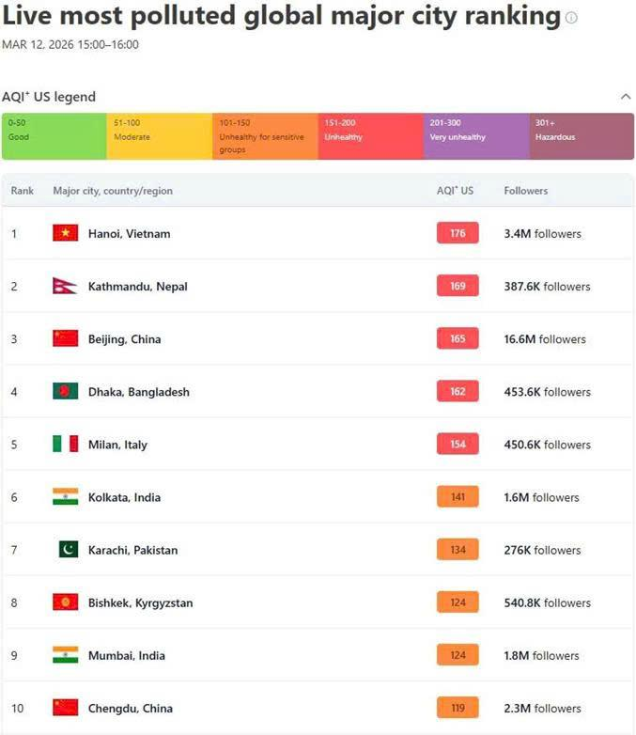
Tính đến 5 giờ sáng ngày 12 tháng 3 năm 2026 (giờ Thái Bình Dương), Hà Nội, Việt Nam, nằm trong số những thành phố lớn ô nhiễm nhất.
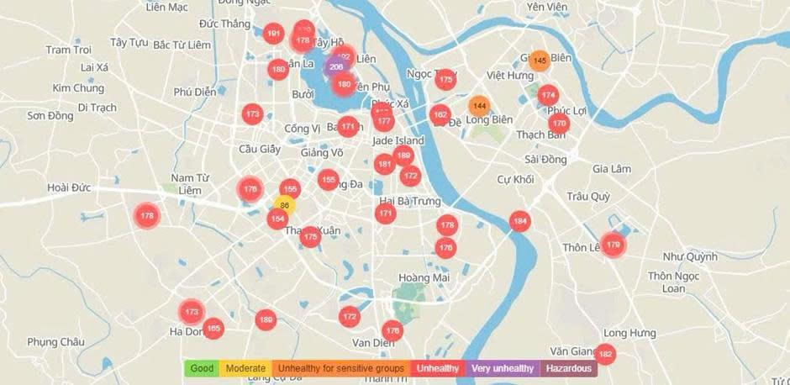
Bản đồ chất lượng không khí của Hà Nội, Việt Nam, tính đến 5:00 sáng ngày 12 tháng 3 năm 2026 (giờ Thái Bình Dương).

Tuy nhiên, hệ thống quan trắc chất lượng không khí hiện nay tại nước ta còn gặp nhiều hạn chế:
- Chi phí đầu tư lớn: Các trạm quan trắc truyền thống của nhà nước có độ chính xác cao nhưng chi phí vận hành và lắp đặt vô cùng đắt đỏ.
- Mật độ hiển thị thấp: Do số lượng trạm hạn chế, người dân khó lòng cập nhật được chỉ số chất lượng không khí (AQI) thực tế tại ngay khu vực mình sinh sống theo thời gian thực.
- Tính cơ động kém: Các hệ thống này cố định, không linh hoạt trong việc di chuyển để khảo sát các vùng ô nhiễm cục bộ.
Chính vì vậy, nhu cầu về một hệ thống đo lường chất lượng không khí có chi phí thấp, kích thước nhỏ gọn, độ chính xác tin cậy và có khả năng giám sát từ xa theo thời gian thực (Real-time) là hết sức cấp thiết

1.2 Giới thiệu đề tài

Từ thực trạng cùng như nhu cầu nêu trên, nhóm chúng em thuộc lớp Kỹ thuật vi xử lý ET-LUH K68, dưới sự hướng dẫn của TS. Hàn Huy Dũng, đã quyết định thực hiện tìm hiểu và triển khai một dự án với đề tài “Hệ thống đo chất lượng không khí”. Dự án với mục tiêu cụ thể là thiết kế một thiết bị phần cứng nhỏ gọn, có khả năng đo đạc, xử lý và giám sát trực tuyến các thông số môi trường theo thời gian thực nhằm phát hiện kịp thời xu hướng ô nhiễm cục bộ, từ đó đưa ra cảnh báo bảo vệ sức khỏe cho cộng đồng.

Chất lượng không khí tại khu vực khảo sát được đánh giá khách quan thông qua các chỉ số cốt lõi bao gồm: nồng độ bụi mịn , nhiệt độ, độ ẩm môi trường và một số khí độc hại phổ biến.
Dữ liệu thô từ các cảm biến chuyên dụng sau khi qua khối tiền xử lý sẽ được thu thập bởi bộ vi xử lý trung tâm (ESP32) để tính toán, chuẩn hóa theo thang đo chỉ số chất lượng không khí (AQI). Sau đó, các thông số y tế môi trường này sẽ được truyền không dây lên hệ thống máy chủ đám mây, phục vụ cho việc hiển thị trực quan trên màn hình LCD của thiết bị cũng như trên giao diện website/ứng dụng di động để người sử dụng có thể dễ dàng truy cập và biết chính xác.

Đối tượng sử dụng chính của hệ thống là các hộ gia đình, trường học, văn phòng làm việc hoặc các khu vực dân cư nằm gần các nguồn phát thải ô nhiễm (khu công nghiệp, công trường xây dựng, nút giao thông trọng điểm). Thiết bị đóng vai trò như một màng lọc thông tin trực tuyến, giúp người dân chủ động nâng cao nhận thức về môi trường sống xung quanh, kịp thời đưa ra các biện pháp phòng ngừa (như bật máy lọc không khí, đóng cửa sổ, đeo khẩu trang chuyên dụng) nhằm giảm thiểu tối đa các nguy cơ mắc bệnh về đường hô hấp và tim mạch do không khí ô nhiễm gây ra.

1.3 Yêu cầu chức năng và phi chức năng

1.3.1 Yêu cầu chức năng
Từ nhu cầu sử dụng thực tế của hệ thống, nhóm thực hiện đặt ra yêu cầu chức năng đối với sản phẩm cuối cùng như sau.

- Đo đạc và thu thập dữ liệu trực tiếp

Hệ thống phải thu thập liên tục và chính xác các thông số môi trường bao gồm nồng độ bụi mịn, nhiệt độ và độ ẩm từ các module cảm biến chuyên dụng tiếp xúc với không khí.

- Xử lý và chuẩn hóa dữ liệu

Vi xử lý trung tâm phải đọc được tín hiệu từ các cảm biến (qua giao tiếp UART/I2C/ADC), áp dụng thuật toán trung bình lấy mẫu để lọc nhiễu tín hiệu thô, sau đó quy đổi sang chỉ số chất lượng không khí (AQI) theo tiêu chuẩn.

- Hiển thị tại chỗ

Thiết bị phải hiển thị các thông số đo được một cách trực quan trên màn hình LCD tích hợp trên hộp mạch để người dùng quan sát trực tiếp ngay tại vị trí đặt máy

- Truyền thông không dây

Hệ thống phải kết nối thành công vào mạng Wi-Fi nội bộ để đóng gói và gửi dữ liệu môi trường lên máy chủ đám mây (Cloud Server) theo chu kỳ định sẵn.

- Giám sát từ xa (Giao diện người dùng)

Xây dựng trang web hoặc ứng dụng di động để kết nối với server, cập nhật trạng thái không khí theo thời gian thực (Real-time), vẽ biểu đồ trực quan và lưu trữ lịch sử đo đạc để người dùng tiện theo dõi.

1.3.2 Yêu cầu phi chức năng

Từ các đặc điểm của môi trường thực tế cũng như nhu cầu sử dụng, nhóm đưa ra các yêu cầu phi chức năng như sau:
- Đo đạc thời gian thực (Real-time): Thời gian trễ từ lúc cảm biến nhận biết sự thay đổi của môi trường, vi xử lý tính toán cho đến khi đồng bộ lên giao diện Web/App không được quá 5 giây.

- Độ ổn định và tin cậy: Hệ thống phải có khả năng hoạt động liên tục 24/7 mà không bị treo (Sử dụng cơ chế Watchdog Timer của vi xử lý). Dữ liệu truyền lên cloud không bị mất mát hay ngắt quãng khi mạng ổn định.

- Kích thước nhỏ gọn và cơ động: Vì không sử dụng các hệ thống tiền xử lý cồng kềnh, thiết bị phải được thiết kế tối giản, đóng vỏ hộp nhỏ gọn, dễ dàng lắp đặt hoặc di chuyển đến nhiều vị trí khác nhau trong phòng.

- Tiết kiệm năng lượng và an toàn điện: Thiết bị sử dụng nguồn cấp phổ thông (như cổng USB 5V hoặc adapter nguồn điện thoại), tiêu thụ điện năng thấp và đảm bảo an toàn tuyệt đối chống rò rỉ điện, cháy nổ trong quá trình vận hành lâu dài.
- Giá thành tối ưu (Low-cost): Hệ thống sử dụng các linh kiện bán dẫn phổ biến trên thị trường để đảm bảo chi phí chế tạo thấp, dễ tiếp cận cho quy mô hộ gia đình, lớp học.

- Giao diện thân thiện: Trang hiển thị dữ liệu (Web/App) phải có giao diện trực quan, sử dụng các mã màu cảnh báo AQI chuẩn (Xanh, Vàng, Đỏ...) giúp người dùng dễ dàng nhận biết tình trạng không khí sơ bộ chỉ trong vài giây.

1.4 Phân công công việc

Thành viên | Nhiệm vụ | Đóng góp
Nguyễn Đức Toàn | - Phần cứng: Thiết kế sơ đồ nguyên lý (Schematic) và layout mạch in (PCB Design), hàn lắp & kiểm thử phần cứng.  - Firmware: Lập trình nhúng ESP32 đọc cảm biến (PMS7003, DHT22), hiển thị OLED, ghi thẻ nhớ SD.  - Phần mềm & IoT: Xây dựng Web Server/Dashboard giám sát dữ liệu thời gian thực, tích hợp cảnh báo webhook. | 40%
Lê Khả Cường | - Nghiên cứu tài liệu tổng quan, khảo sát hiện trạng và đề xuất yêu cầu đề tài.  - Tổng hợp số liệu thử nghiệm, hỗ trợ viết nội dung Chương 1 và Chương 2 của báo cáo. | 20%
Đàm Thanh Hiền | - Biên soạn, định dạng báo cáo theo chuẩn quy định và rà soát nội dung kỹ thuật.  - Chuẩn bị tài liệu hướng dẫn vận hành, biên tập hình ảnh sơ đồ khối. | 20%
Nguyễn Thị Hải Yến | - Tìm kiếm, chuẩn bị linh kiện hỗ trợ đo kiểm.  - Xây dựng slide thuyết trình phục vụ bảo vệ đề tài. | 20%

Chương II. Lựa chọn linh kiện và công nghệ sử dụng

2.1 Xác định yêu cầu thiết kế.

Bước 1: Thực trạng và một số câu hỏi đặt ra
- Thực trạng: Ô nhiễm không khí đô thị tăng cao. Người dân cần thiết bị đo AQI thời gian thực: nhỏ gọn, giá rẻ.
- Mục tiêu: Chế tạo thiết bị đo bụi mịn (PM2.5, PM10) và nhiệt độ – độ ẩm.
- Câu hỏi kỹ thuật cần giải quyết:
  - Thiết bị đo những thông số nào?
  - Độ chính xác và tần suất cập nhật dữ liệu ra sao?
  - Hiển thị và lưu trữ dữ liệu bằng cách nào?
- Kết quả: Xác định rõ nhu cầu thực tế và mục tiêu kỹ thuật của dự án.

Bước 2: Nghiên cứu nền tảng
- Giải pháp sẵn có: Tham khảo AirVisual, cảm biến Plantower PMS, SDS011.
- Nguyên lý linh kiện: Cảm biến bụi quang học, cảm biến khí điện hóa, cảm biến môi trường (DHT22, BME280).
- Tiêu chuẩn & Kết nối: * Cách tính AQI theo tiêu chuẩn WHO/US-EPA.
  - ESP32, WiFi, HTTP (GET Request) để đẩy dữ liệu trực tiếp lên Google Sheets (qua Google Apps Script Web App)
- Kết quả: Hoàn thiện cơ sở lý thuyết để chọn giải pháp tối ưu về chi phí, độ chính xác và tính khả thi.

- Mục tiêu: Tìm ra giải pháp tối ưu về độ chính xác – chi phí – tính dễ triển khai.
→ Kết quả: Có được cơ sở lý thuyết và dữ liệu tham khảo để định hướng thiết kế.

Bước 3: Xác định yêu cầu thiết kế
Tiêu chí | Giới hạn / Ràng buộc
Đo được PM2.5, PM10,nhiệt độ, độ ẩm, áp suất | Cảm biến phải tương thích vi điều khiển
Sai số nhỏ hơn ±5% | Chi phí dưới 1 triệu VNĐ
Giao tiếp và hiển thị dữ liệu qua LCD hoặc app | Hoạt động liên tục 24/24
Kích thước nhỏ gọn (< 12 cm × 8 cm × 5 cm) | Linh kiện phổ biến, dễ mua
Cảnh báo AQI theo màu sắc hoặc âm thanh | An toàn khi hoạt động liên tục
→ Kết quả: Bảng yêu cầu kỹ thuật đầy đủ để làm chuẩn khi thiết kế.

Bước 4: Phát triển ý tưởng
- Phác thảo nhiều phương án:
  - ESP32 + cảm biến PMS7003 + BME280
  - Arduino UNO + LCD + cảm biến MQ135, DHT11 (hiển thị cục bộ, không có kết nối mạng).
  - STM32 + UART + module GSM (gửi dữ liệu qua mạng di động).
- Đánh giá sơ bộ:
  - ESP32 có WiFi sẵn, tiêu thụ điện thấp → phù hợp IoT.
  - Arduino dễ lập trình nhưng giới hạn bộ nhớ.
  - STM32 mạnh mẽ nhưng phức tạp và tốn chi phí.
→ Kết quả: 3 phương án thiết kế sơ bộ, sẵn sàng cho bước lựa chọn.

Bước 5: Lựa chọn giải pháp tối ưu
Tiêu chí | Trọng số | ESP32 + PMS7003 + BME280 | Arduino UNO + MQ135 + DHT11
Chi phí | 20% | 8/10 | 9/10
Độ chính xác | 30% | 9/10 | 6/10
Tính năng IoT | 30% | 10/10 | 4/10
Tiêu thụ điện năng | 10% | 8/10 | 7/10
Dễ lập trình | 1% | 7/10 | 9/10
Tổng điểm:
- ESP32 → 8.7/10
- Arduino → 7.1/10
→ Giải pháp chọn: ESP32 + PMS7003 + DHT22+ LCD OLED, có thể hiển thị tại chỗ và gửi dữ liệu lên Datasheet qua HTTPS và lưu vào thẻ SD card.

Bước 6: Xây dựng nguyên mẫu
- Phần cứng:
  - Vi điều khiển: ESP32 DevKit
  - Cảm biến bụi PMS7003
  - Cảm biến môi trường DHT22
  - Màn hình OLED 0.96”
  - Nguồn: pin sạc Li-ion + sạc
- Phần mềm:
  - Arduino IDE hoặc PlatformIO
  - Giao thức: UART (PMS7003), I²C (BME280), SPI (SD Card)
→ Kết quả: Thiết bị nguyên mẫu hoạt động, có thể đo và hiển thị nhiệt độ, độ ẩm, áp suất, chỉ số bụi pm1.0, pm2.5 và pm10

Bước 7: Kiểm thử và cải tiến
- Kiểm thử ban đầu: So sánh dữ liệu thiết bị với cảm biến chuẩn (trên LAB) hoặc trạm đo địa phương.
- Ghi nhận sai số: ví dụ, PM2.5 lệch +8% khi độ ẩm cao.
- Cải tiến:
  - Thêm bộ lọc dữ liệu (trung bình trượt).
  - Hiệu chỉnh cảm biến theo điều kiện môi trường.
  - Cải thiện hộp bảo vệ chống bụi và chống nước nhẹ (IP33).
- Lặp lại thử nghiệm: Sau mỗi lần chỉnh sửa, đo lại và so sánh.
→ Kết quả cuối cùng: Thiết bị đạt độ chính xác và ổn định cao, sẵn sàng đưa vào sử dụng hoặc mở rộng quy mô.

2.2 So sánh các linh kiện

2.2.1 Cảm biến bụi

Đặc điểm | SDS011 (Nova Fitness) | PMS7003 (Plantower) | GP2Y1010AU0F (Sharp) | DSM501A (Samyoung)
Nguyên lý hoạt động | Tán xạ Laser (Laser Scattering) | Tán xạ Laser (Laser Scattering) | Quang học hồng ngoại (Infrared LED) | Đếm hạt quang học (LED + Heater)
Hình ảnh | 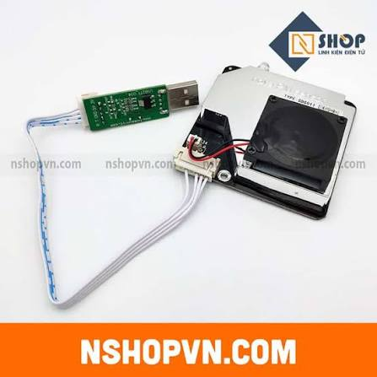 | 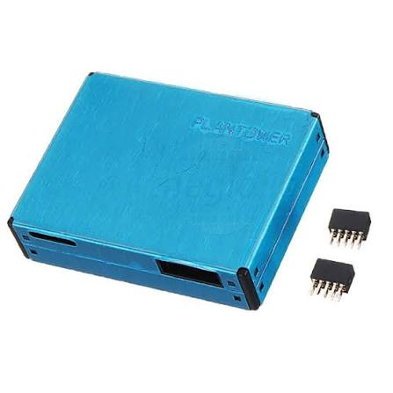 | 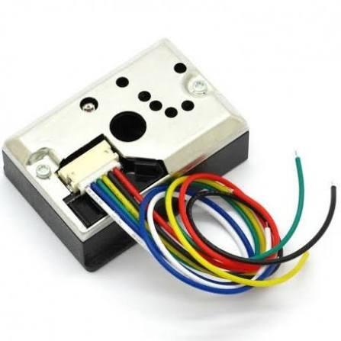 | 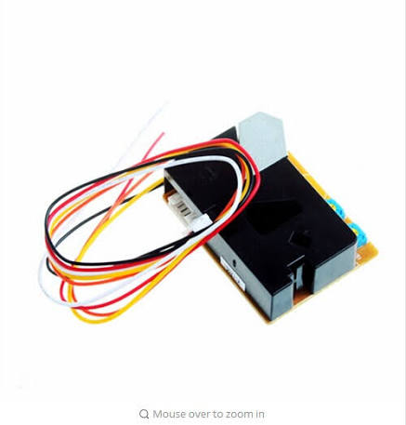
Thông số đo | PM2.5, PM10 | PM2.5, PM10 | Mật độ bụi (Dust density - Analog) | Mật độ hạt lơ lửng (trên 1μm)
Kích thước hạt đo được | 0.3∼10μm | 0.3,0.5,1.0,2.5,5.0,10μm | Hiệu quả với khói thuốc lá, bụi mịn | Hạt mịn từ 1μm trở lên
Phạm vi đo | 0.0−999.9μg/m3 | 0∼500μg/m3 (hiệu quả), max ≥1000 | Khoảng 0∼0.6mg/m3 (theo biểu đồ) | 0∼15,000 hạt/283ml
Giao tiếp (Output) | UART (TTL 3.3V), PWM | UART (TTL 3.3V) | Analog Voltage (Điện áp tương tự) | PWM (Điều chế độ rộng xung)
Điện áp hoạt động | 5V (4.7 - 5.3V) | 5V (4.5 - 5.5V) | 5V±0.5V | 5V (4.5 - 5.5V)
Dòng tiêu thụ (Active) | 70mA±10mA | ≤100mA | Tối đa 20mA | 90mA
Dòng tiêu thụ (Sleep) | <4mA (Laser & Fan off) | <200μA | - | -
Độ phân giải | 0.3μg/m3 | 1μg/m3 | Phụ thuộc bộ ADC của Vi điều khiển | -
Thời gian đáp ứng | <10 giây | <10 giây | Phát hiện tức thời qua xung (Pulse) | Ổn định sau 1 phút khởi động
Tuổi thọ (Life span) | Lên tới 8.000 giờ | MTTF ≥3 năm | Tuổi thọ LED giảm 50% sau 5 năm | -
Kích thước | 71×70×23 mm | 48×37×12 mm | 46.0×30.0×17.6 mm | 59×45×20 mm
Cơ chế lấy khí | Quạt hút tích hợp (Built-in Fan) | Quạt hút tích hợp | Đối lưu tự nhiên (Cần mạch kích xung LED) | Đối lưu nhiệt (Điện trở sưởi - Heater)

2.2.2 Cảm biến nhiệt độ độ ẩm

Đặc điểm | BME280 (Bosch) | DHT22 (Aosong) | DHT11 (Aosong)
Chức năng đo | Nhiệt độ, Độ ẩm, Áp suất | Nhiệt độ, Độ ẩm | Nhiệt độ, Độ ẩm
Hình ảnh | 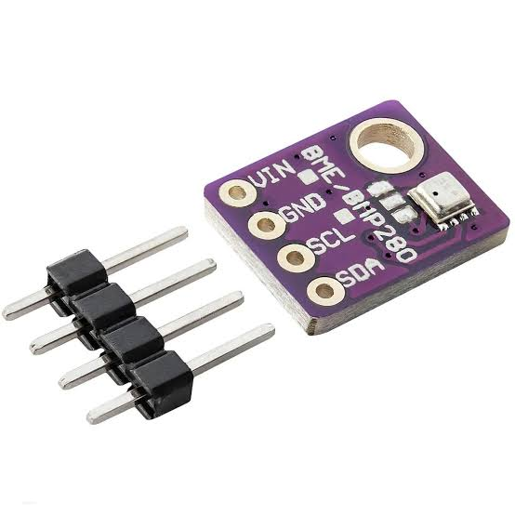 | 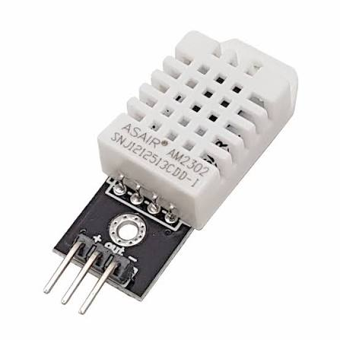 | 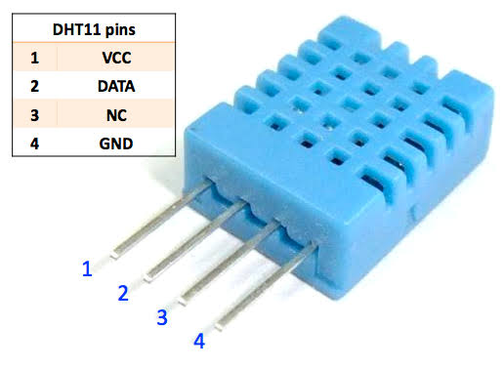
Điện áp hoạt động | 1.71V - 3.6V (VDD)1.2V - 3.6V (VDDIO) | 3.3V - 6V DC | 3V - 5.5V DC
Giao tiếp | I2C, SPI (3-wire/4-wire) | Single-bus (1 dây) | Single-wire serial (1 dây)
Phạm vi đo Nhiệt độ | -40 đến +85°C | -40 đến +80°C | -40 đến 80°C
Độ chính xác Nhiệt độ | ±0.5∘C (tại 25∘C) | <±0.5∘C | ±2∘C
Độ phân giải Nhiệt độ | 0.01∘C | 0.1∘C | 1∘C (8 bit)
Phạm vi đo Độ ẩm | 0 - 100% RH | 0 - 100% RH | 20 - 90% RH
Độ chính xác Độ ẩm | ±3% RH | ±2% RH (Max ±5%) | ±5% RH
Độ phân giải Độ ẩm | 0.008% RH | 0.1% RH | 1% RH (8 bit)
Thời gian đáp ứng | 1 giây | 2 giây | 6 - 15 giây

2.2.3 Màn OLED

Thông số kỹ thuật | 3.1 Màn OLED 1.3 inch | 3.2 Màn OLED 0.91 inch | 3.3 Màn OLED 0.96 inch
Giá thành | 75.000 VNĐ | 55.000 VNĐ | 38.000 VNĐ (Rẻ nhất)
Hình ảnh | 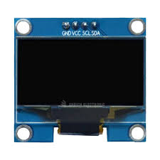 | 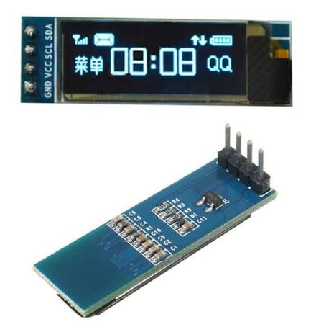 | 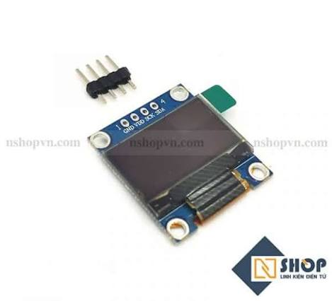
Kích thước màn hình | 1.3 inch | 0.91 inch  (Màn: 26.5x10mm / Board: 38.5x13.5mm) | 0.96 inch
Độ phân giải | 128 x 64 pixel | 128 x 32 pixel | 128 x 64 pixel
Điện áp hoạt động | 2.2 ~ 5.5 VDC | 3.3 ~ 5 VDC | 2.2 ~ 5.5 VDC
Công suất tiêu thụ | 0.04 W | 0.03 W | ~0.04 W
Chuẩn giao tiếp | I2C | I2C / IIC | I2C
Driver điều khiển | SH1106 | SSD1306 | SSD1315 / SSD1306

2.2.4 Vi xử lý

Đặc điểm | Arduino UNO R3 | ESP8266EX (Chip) | ESP32-WROOM-32 (Module)
Vi xử lý (Core) | ATmega328P (AVR 8-bit) | Tensilica L106 (RISC 32-bit) | Xtensa® Dual-Core LX6 (32-bit)
Hình ảnh | 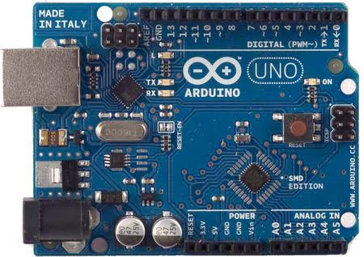 | 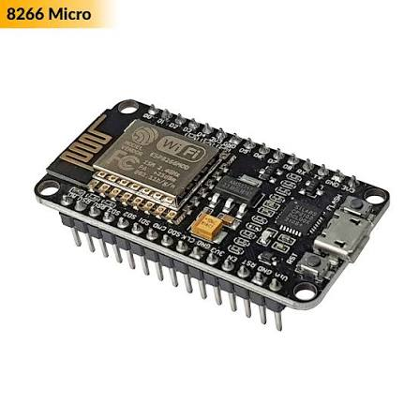 | 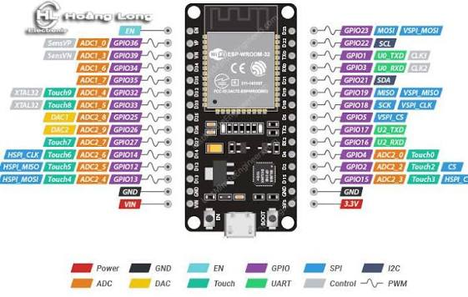
Tốc độ xung nhịp | 16 MHz | Lên đến 160 MHz | Lên đến 240 MHz
Bộ nhớ Flash | 32 KB | Ngoài (External), thường 1MB-4MB | 4 MB (tích hợp trên module)
RAM (SRAM) | 2 KB | < 50 KB (User available) | 520 KB
EEPROM | 1 KB | Không (Giả lập qua Flash) | Không (Giả lập qua Flash)
Kết nối Wi-Fi | Không | 802.11 b/g/n (2.4 GHz) | 802.11 b/g/n (150 Mbps)
Kết nối Bluetooth | Không | Không | Bluetooth v4.2 BR/EDR + BLE
Điện áp hoạt động | 5V | 2.5V - 3.6V (Logic 3.3V) | 3.0V - 3.6V (Logic 3.3V)
Điện áp đầu vào | 6 - 20V (qua cổng DC) | 3.3V | 3.3V (Cần mạch nguồn ngoài nếu dùng module)
Số chân GPIO | 14 Digital, 6 Analog | 17 GPIOs | 32 GPIOs
Analog (ADC) | 6 kênh (10-bit) | 1 kênh (10-bit) | 18 kênh (12-bit)
DAC (Digital to Analog) | Không | Không | 2 kênh (8-bit)
Giao tiếp ngoại vi | UART, SPI, I2C | UART, SPI, I2C, I2S, IR | 3xUART, 3xSPI, 2xI2C, 2xI2S, CAN
Cảm biến tích hợp | Không | Không | Cảm biến chạm (Touch), Hall

2.2.5 USB

Tiêu chí so sánh | USB Samsung Bar Plus 32GB (Cao cấp) | USB 16GB thông thường (Kém hơn) | USB 8GB thông thường (Thấp nhất)
1. Dung lượng thực tế | Khoảng 29.8 GB | Khoảng 14.5 GB | Khoảng 7.4 GB
2. Chuẩn giao tiếp gốc | USB 3.1 Gen 1 (Tốc độ siêu cao) | USB 3.0 (Tốc độ trung bình) | USB 2.0 (Chuẩn cũ, chậm)
3. Tốc độ đọc tối đa | Lên đến 200 MB/s | Khoảng 40 MB/s - 100 MB/s | Khoảng 15 MB/s - 25 MB/s
4. Tốc độ ghi tối đa | Khoảng 25 MB/s - 30 MB/s | Khoảng 10 MB/s - 15 MB/s | Khoảng 4 MB/s - 8 MB/s
5. Công nghệ bảo vệ | Năm lớp độc quyền (Chống nước, chống sốc, từ tính, nhiệt độ, X-ray) | Cơ bản (Chống va đập nhẹ) | Cơ bản hoặc không tích hợp
6. Khả năng lưu tài liệu | Rất lớn (Hàng chục nghìn tài liệu học tập, đồ án, mã nguồn) | Khá tốt (Phù hợp lưu file tiểu luận, slide thuyết trình) | Hạn chế (Chỉ lưu được các tệp văn bản text nhẹ)
7. Khả năng lưu Multimedia | Lưu tốt video 4K UHD ngắn, phim HD hoặc ~8.000 bài hát | Chứa được khoảng 2 phim HD hoặc ~4.000 bài hát | Chứa được dưới 1 phim HD hoặc ~2.000 bài hát
8. Chức năng hệ thống | Tối ưu làm USB Boot cứu hộ đa năng, bộ cài đặt Windows 10/11 mượt mà | Làm bộ cài Windows cơ bản, tốc độ boot trung bình | Chỉ tạo được ổ Boot Linux nhẹ hoặc WinPE mini

Khả năng kết nối không dây mạnh mẽ và xử lý đa nhiệm (ESP32) :
với khả năng kết nối xung nhịp lên đến 240MHz vượt trội hơn 2 cái còn lại và có thể kết nối wifi và blutooth phù hợp với web đo lường kết quả
Độ chính xác vượt trội nhờ công nghệ Laser tán xạ (PMS7003) : Cảm biến có khả năng đo đồng thời và phân tách chi tiết nồng độ của cả 3 loại hạt bụi mịn: PM1.0, PM2.5, và PM10.
Phản hồi toàn diện về môi trường nhờ tích hợp Động học & Nhiệt ẩm : DHT22 có dải đo rộng (Độ ẩm 0-100%, Nhiệt độ -40 đến 80°C) và độ chính xác cao hơn hẳn dòng DHT11.

2.3 Danh sách linh kiện sử dụng

2.3.1 Giới thiệu vi điều khiển ESP 32

ESP32 là một series các vi điều khiển trên một vi mạch giá rẻ, năng lượng thấp có hỗ trợ WiFi và dual-mode Bluetooth (tạm dịch: Bluetooth chế độ kép). Dòng ESP32 sử dụng bộ vi xử lý Tensilica Xtensa LX6 ở cả hai biến thể lõi kép và lõi đơn, và bao gồm các công tắc antenna tích hợp, RF balun, bộ khuếch đại công suất, bộ khuếch đại thu nhiễu thấp, bộ lọc và module quản lý năng lượng. ESP32 được chế tạo và phát triển bởi Espressif Systems, một công ty Trung Quốc có trụ sở tại Thượng Hải, và được sản xuất bởi TSMC bằng cách sử dụng công nghệ 40 nm.^{[2][3]} ESP32 là sản phẩm kế thừa từ vi điều khiển ESP8266.

Vi điều khiển ESP_WROOM_32

2.3.1.1 Nguyên lí
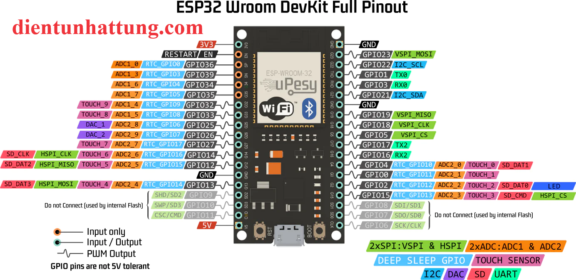

2.3.1.2 Cấu trúc vi điều khiển ESP-WROOM-32

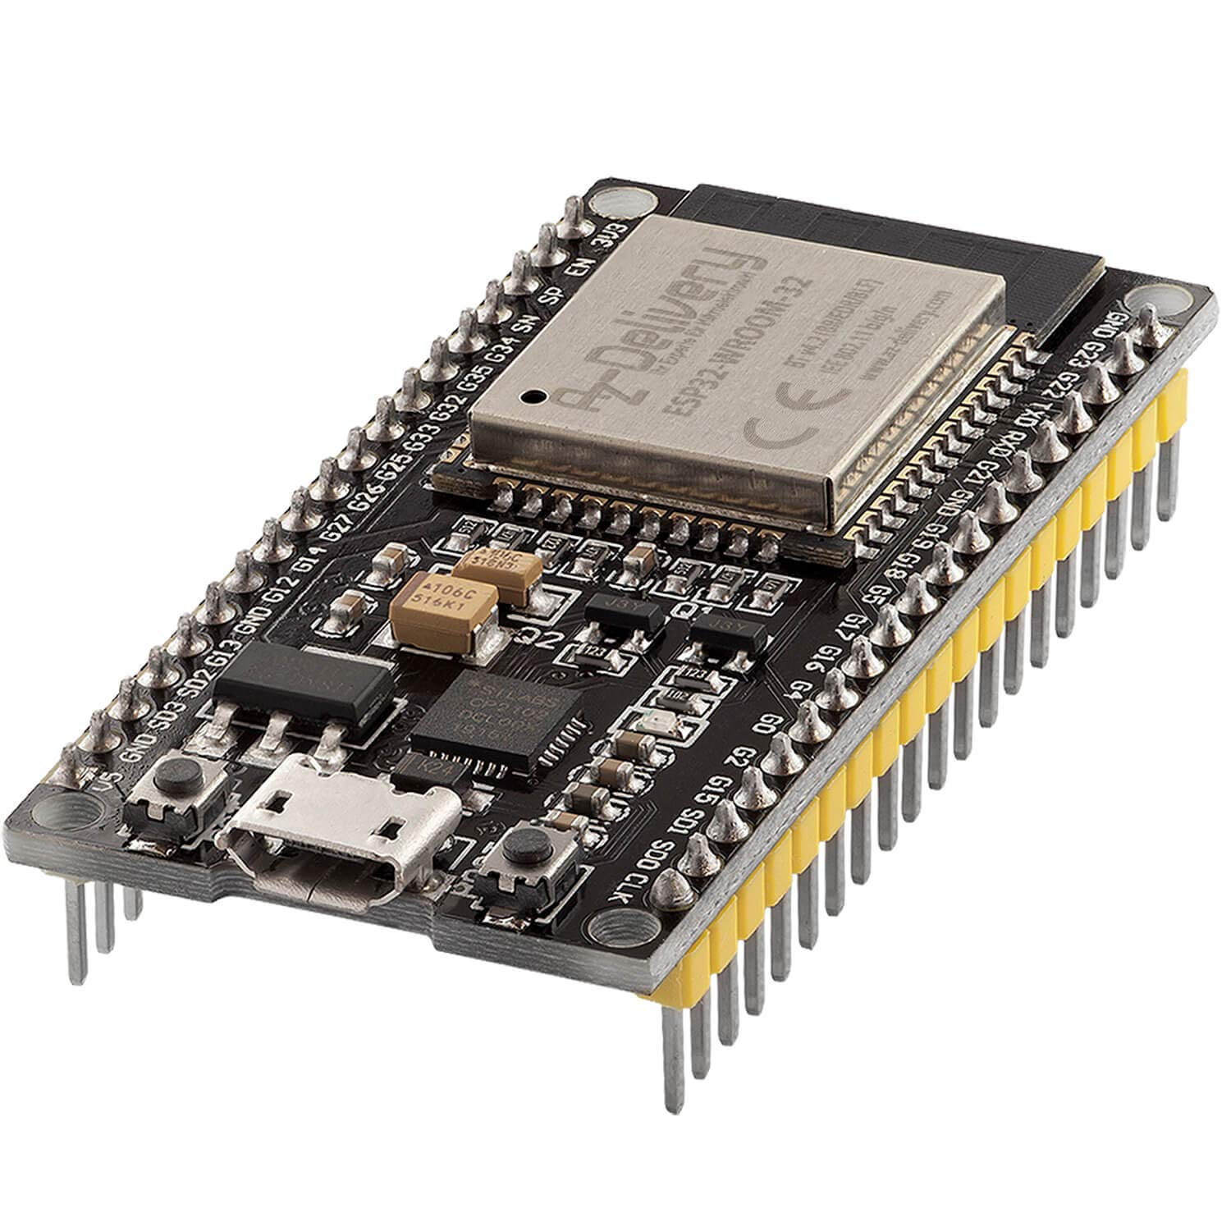
- Sử dụng chip ESP32 do Espressif Systems phát triển.
- Tích hợp CPU Xtensa® Dual-Core LX6 32-bit, xung nhịp tối đa 240 MHz.
- Trang bị 520 KB SRAM và 4 MB Flash (tùy phiên bản) để lưu trữ chương trình và dữ liệu.
- Hỗ trợ kết nối không dây Wi-Fi 2.4 GHz (802.11 b/g/n).
- Tích hợp Bluetooth 4.2 (Bluetooth Classic và Bluetooth Low Energy - BLE).
- Có anten PCB tích hợp trên module, không cần anten ngoài trong hầu hết ứng dụng.
- Hỗ trợ nhiều giao tiếp ngoại vi như GPIO, UART, SPI, I2C, I2S, PWM, ADC và DAC.
- Hoạt động với điện áp 3,3 V, có các chế độ tiết kiệm năng lượng như Light Sleep và Deep Sleep.
- Tích hợp các tính năng bảo mật như Secure Boot, Flash Encryption và bộ tăng tốc mã hóa phần cứng.
- Thiết kế nhỏ gọn, hiệu năng cao, phù hợp cho các ứng dụng IoT, nhà thông minh, giám sát môi trường và hệ thống nhúng.

2.3.2 Tổng quan về cảm biến bụi mịn PMS7003
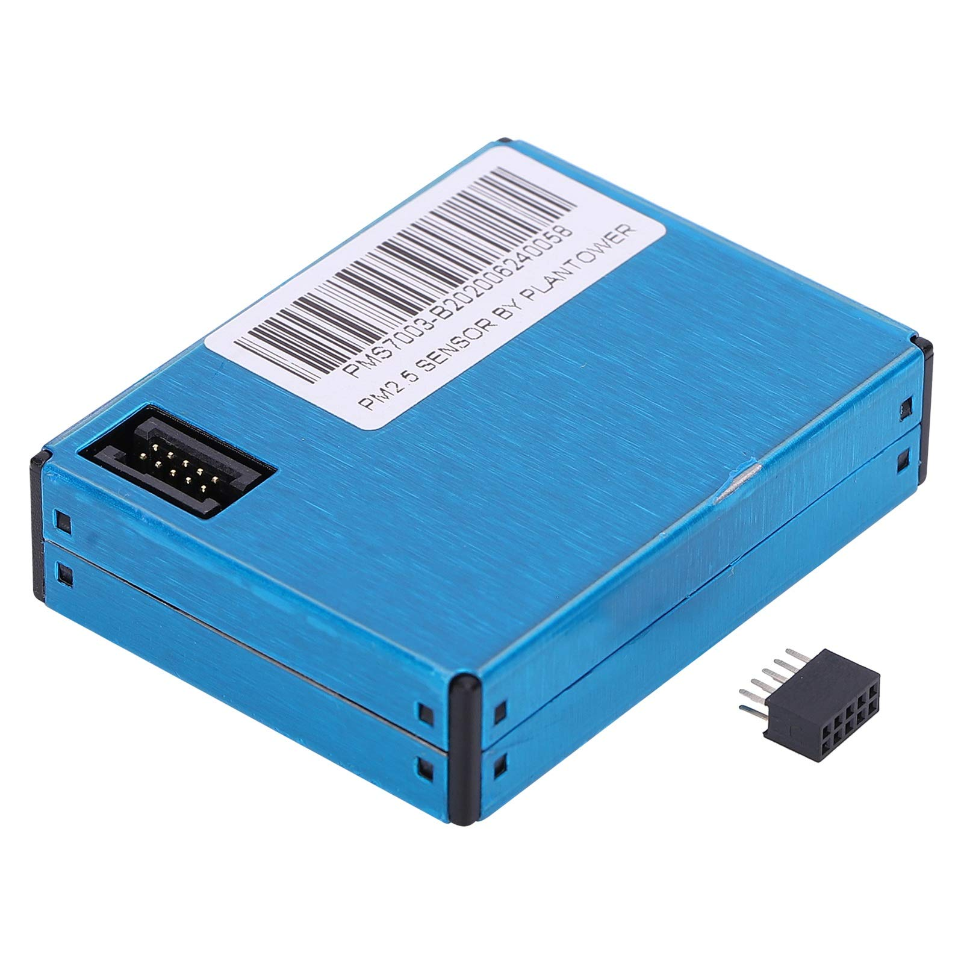
Cảm biến bụi Laser Optical Dust Sensor PM2.5 Plantower PMS7003 được thiết kế để đo nồng độ bụi trong không khí. Với việc sử dụng tia laser, cảm biến này có thể xác định chính xác nồng độ bụi mịn PM2.5. Nhờ có bộ tiền xử lý tích hợp, dữ liệu trả về có thể sử dụng ngay mà không cần qua các bước căn chỉnh. Cảm biến sử dụng giao tiếp UART, dễ dàng kết nối với vi điều khiển, và phù hợp cho các ứng dụng đo chất lượng và quan trắc không khí.
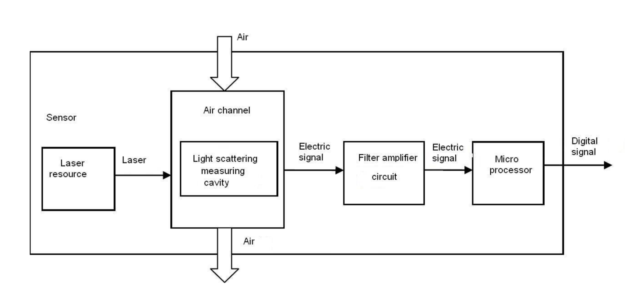
Cảm biến PMS7003 sẽ đọc tín hiệu liên tục từ môi trường và gửi dữ liệu về vi điều khiển ESP32; sau khi nhận được tín hiệu, ESP32 sẽ kiểm tra tính toàn vẹn của tín hiệu thu được, nếu tín hiệu đúng, khối xử lý sẽ tính toán với công thức từ datasheet cho ra chỉ số bụi mịn PM2.5, PM1.0, PM10 trong không khí.

2.3.3 Cảm biến nhiệt đọ, độ ẩm DHT22
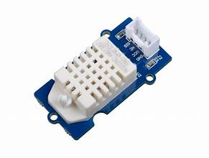

DHT22 (hay còn có tên gọi khác là AM2302) là dòng cảm biến kỹ thuật số phổ biến, chuyên dùng để đo nhiệt độ và độ ẩm của môi trường xung quanh. Nhờ có chi phí hợp lý, độ tin cậy cao và khả năng xuất dữ liệu dạng số (digital), DHT22 rất được ưa chuộng trong các dự án vi điều khiển, hệ thống IoT, và các trạm giám sát môi trường cầm tay.
Cảm biến DHT22 sử dụng cảm biến điện dung để đo độ ẩm và điện trở nhiệt (thermistor) (cụ thể là loại NTC - Hệ số nhiệt độ âm) để đo nhiệt độ. Bên trong nó còn tích hợp một vi điều khiển (IC) để xử lý và xuất tín hiệu số chuẩn One-Wire ra ngoài

Đối với cảm biến DHT22
1 | Vcc | Nguồn điện 3.3V đến 5.5V
2 | Dữ liệu | Đầu ra cả Nhiệt độ và Độ ẩm thông qua Dữ liệu nối tiếp
3 | NC | Không có kết nối và do đó không được sử dụng
4 | Đất | Kết nối với mặt đất của mạch
Thông số kỹ thuật DHT22
- Điện áp hoạt động: 3.3V đến 5.5V
- Dòng hoạt động: 0,3mA (đo) 60uA (chế độ chờ)
- Đầu ra: Dữ liệu nối tiếp
- Phạm vi nhiệt độ: -40 ° C đến 80 ° C
- Phạm vi độ ẩm: 0% đến 100%
- Độ phân giải: Nhiệt độ và Độ ẩm đều là 16-bit
- Độ chính xác: ± 0,5 ° C và ± 1%

2.3.4 LCD 0.96 (Màn hình hiển thị)
Màn hình OLED SSD1306 với kích thước 0.96 inch, cho khả năng hiển thị hình ảnh tốt với khung hình 128×64 pixel. Ngoài ra, màn hình còn tương thích với hầu hết các vi điều khiển hiện nay thông qua giao tiếp I2C. Màn hình sử dụng driver SSD1306 cùng thiết kế nhỏ gọn sẽ giúp bạn phát triển các sản phẩm DIY hoặc các ứng dụng khác một cách nhanh chóng.
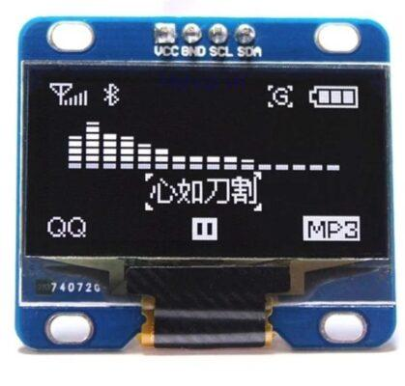
Thông số kĩ thuật
- Driver: SSD1306
- Tương thích với Arduino, 51 Series, MSP430 Series, STM32 / 2, CSR IC,…
- Tiêu thụ điện năng thấp: 0.08W (fullscreen)
- Có thể điều chỉnh độ sáng và độ tương phản
- Chuẩn giao tiếp: I2C (thông qua 2 chân SCL, SDA)
- Điện áp hoạt động: 3V-5V DC
- Nhiệt đô hoạt động: -30℃-70℃
- Kích thước màn hình: 0.96 inch (128×64 pixel)
- Kích thước module: 26.70* 19.26* 1.85mm (1.030.760.07 inch)
Sơ đồ khối
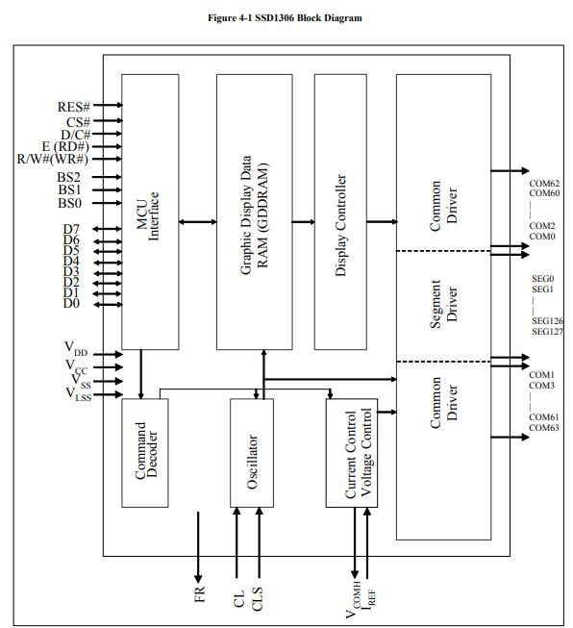

2.3.5 Adapter 5V 2A
Nguồn adapter 5V 2A dùng làm nguồn cho các thiết bị sử dụng điện áp 5VDC, thích hợp cho TV mini, ổ cứng di động 2,5 inch, DVD di động, TV box, thiết bị âm thanh và video không dây, thiết bị sạc, MP3 / MP4, đèn bàn nhỏ, bộ định tuyến, công tắc, bảng điều khiển trò chơi, điện thoại, đèn màu, máy ảnh…
Thông số kỹ thuật
- Điện áp đầu vào: AC 100V-240V 50-60Hz
- Đầu cắm AC: chuẩn Hoa Kỳ
- Điện áp ra: DC 5V
- Cường độ dòng điện: 2A
- Hiệu quả hoạt động: 95%
- Đầu ra jack DC: 5.5 * 2.5mm (tương thích 5.5 * 2.1mm)
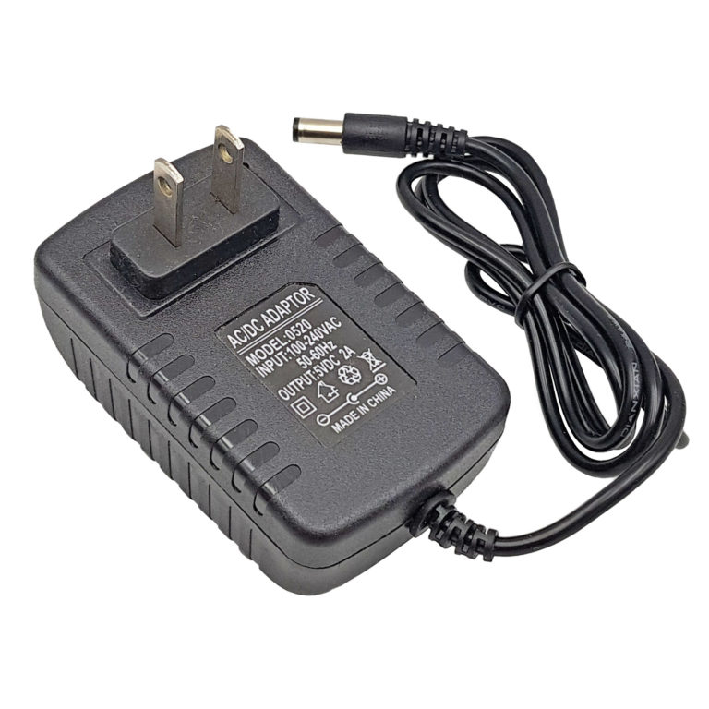

Chương III. Phân tích hệ thống

3.1 Phân tích hệ thống

3.1.1 Sơ đồ khối
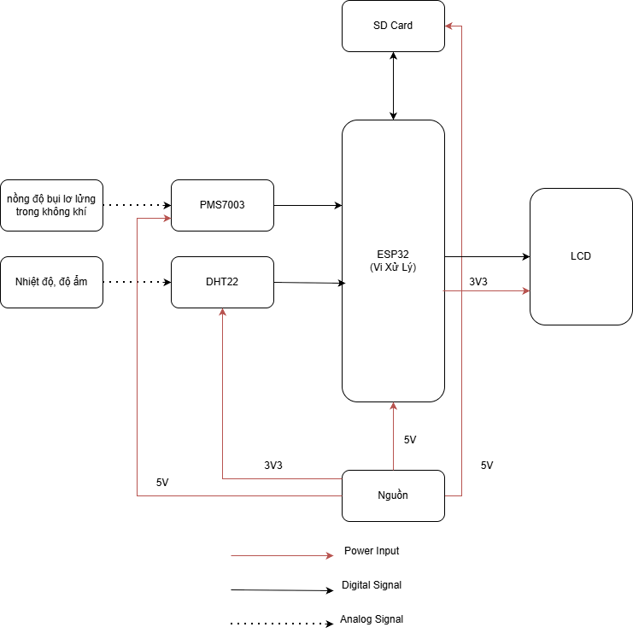

Thiết bị hoạt động theo cơ chế thu thập dữ liệu liên tục từ môi trường xung quanh, xử lý trung tâm và đưa ra phản hồi trực quan cho người dùng, đồng thời lưu trữ dữ liệu để phục vụ việc phân tích lâu dài.
- Khối thu thập dữ liệu (Input): Bao gồm các cảm biến chuyên dụng để đo đạc hai nhóm thông số chính từ môi trường:
  - Cảm biến bụi: Đo lường nồng độ hạt bụi mịn trong không khí.
  - Cảm biến khí hậu: Đo đồng thời bộ ba thông số cơ bản bao gồm nhiệt độ, độ ẩm và áp suất khí quyển.
- Khối xử lý trung tâm (MCU): Đóng vai trò là "não bộ" của thiết bị. Khối này chịu trách nhiệm đọc tín hiệu (dạng Analog hoặc Digital tùy thuộc vào giao tiếp I2C/SPI/UART của cảm biến), thực hiện tính toán, áp dụng các thuật toán hiệu chỉnh sai số và điều phối dữ liệu đến các khối đầu ra.
- Khối đầu ra (Output):
  - Khối hiển thị OLED: Cập nhật thời gian thực (real-time) các thông số môi trường lên màn hình nhỏ gọn, giúp người dùng dễ dàng quan sát trực quan.
  - Khối lưu trữ SD Card: Ghi lại lịch sử đo đạc dưới dạng các tệp log (ví dụ: định dạng .txt hoặc .csv), hỗ trợ việc trích xuất dữ liệu sang máy tính để vẽ biểu đồ và đánh giá xu hướng biến đổi của môi trường theo thời gian.

3.1.2 Tính toán năng lượng tiêu thụ
Mô tả cách cấp nguồn:
Sử dụng Adapter 5V 2A
Theo dữ liệu Datasheet của các linh kiện
Với điều kiện hoạt động: lấy mẫu với fs = 0.5 Hz

Linh kiện | Điện áp | Dòng điện | Công suất | Ghi chú
PMS7003 | 5V | 100mA | 0.5W | Active Mode
DHT22 | 3.3v | ~1.5mA (Đọc)  và ~40µA (Chờ) | ~5mW | fs = 1Hz
OLED | 3.3V | ~10mA | ~33mW | Giả định bật toàn bộ pixel
ESP32 | 5V | 160mA - 260mA | 0.95W | Không dùng Wifi, cấp VIN 5V
SDCard | 5V | 130μA - 580μA (Sleep)  5mA - 40mA (Waiting)  30mA - 100mA (Write/Read) | 0.1W - 0.36W. | Không đáng kể vì 300s lưu một lần

3.2 Lưu đồ thuật toán

3.2.1 Lưu đồ thuật toán hàm khởi tạo (setup()

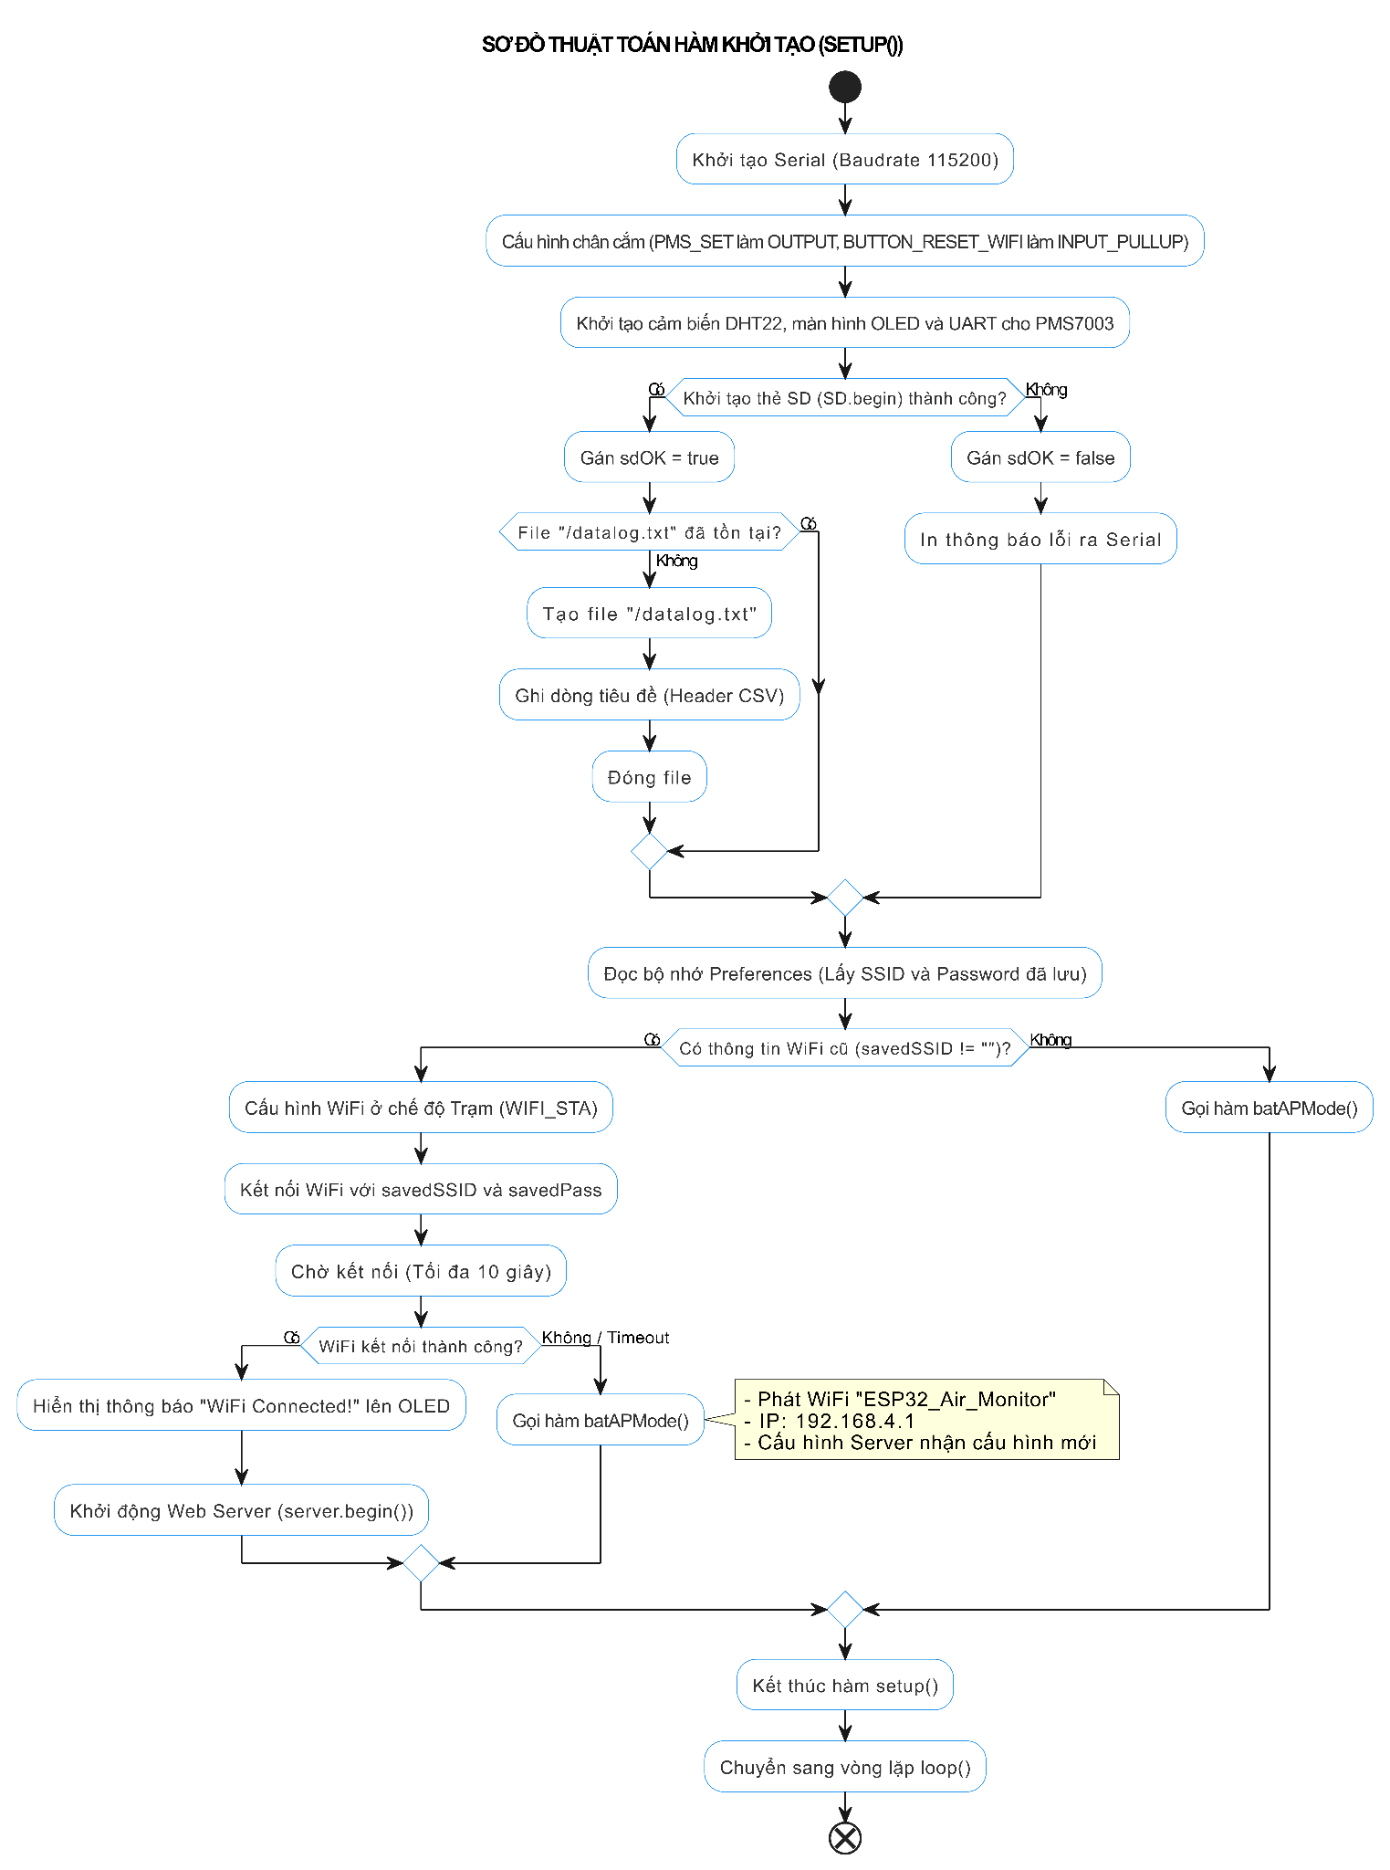

3.2.2 Sơ đồ thuật toán vòng lặp chính
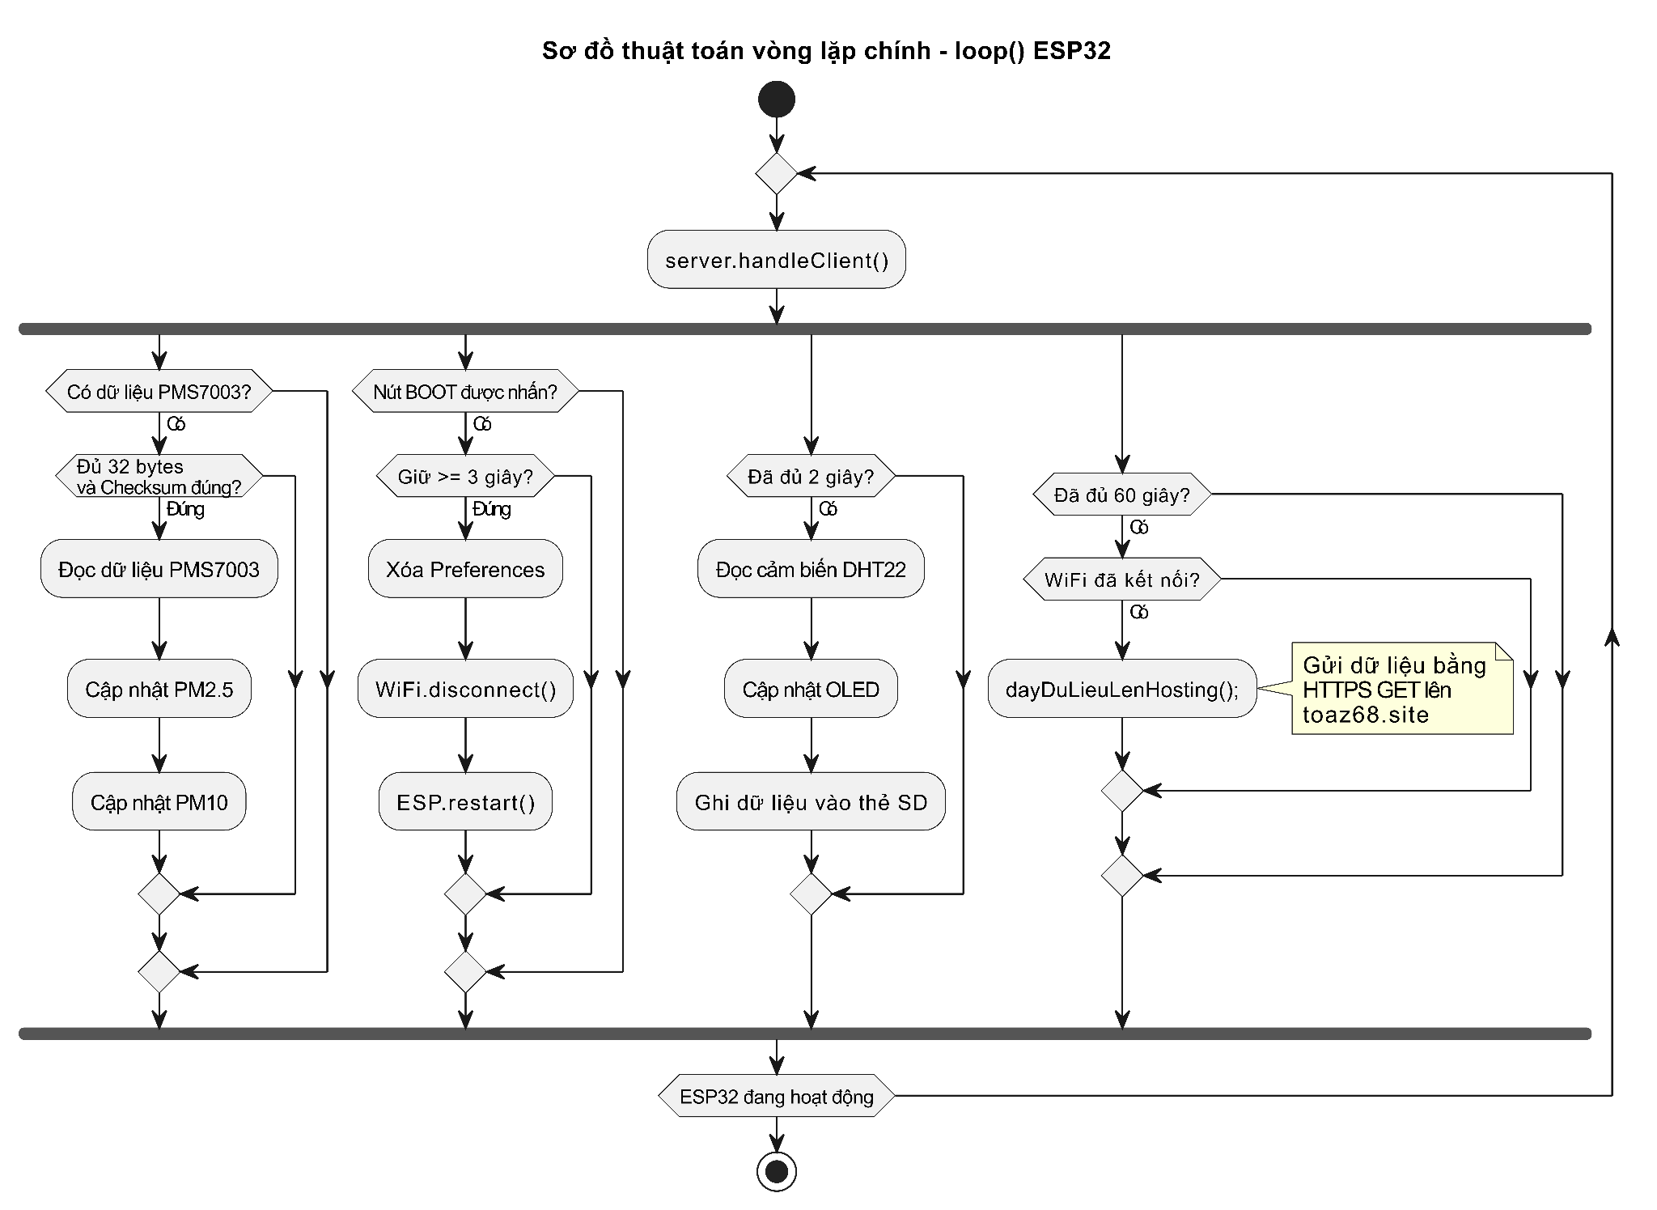

3.2.3 Lưu đồ thuật toán xử lý dữ liệu và kết nối mạng
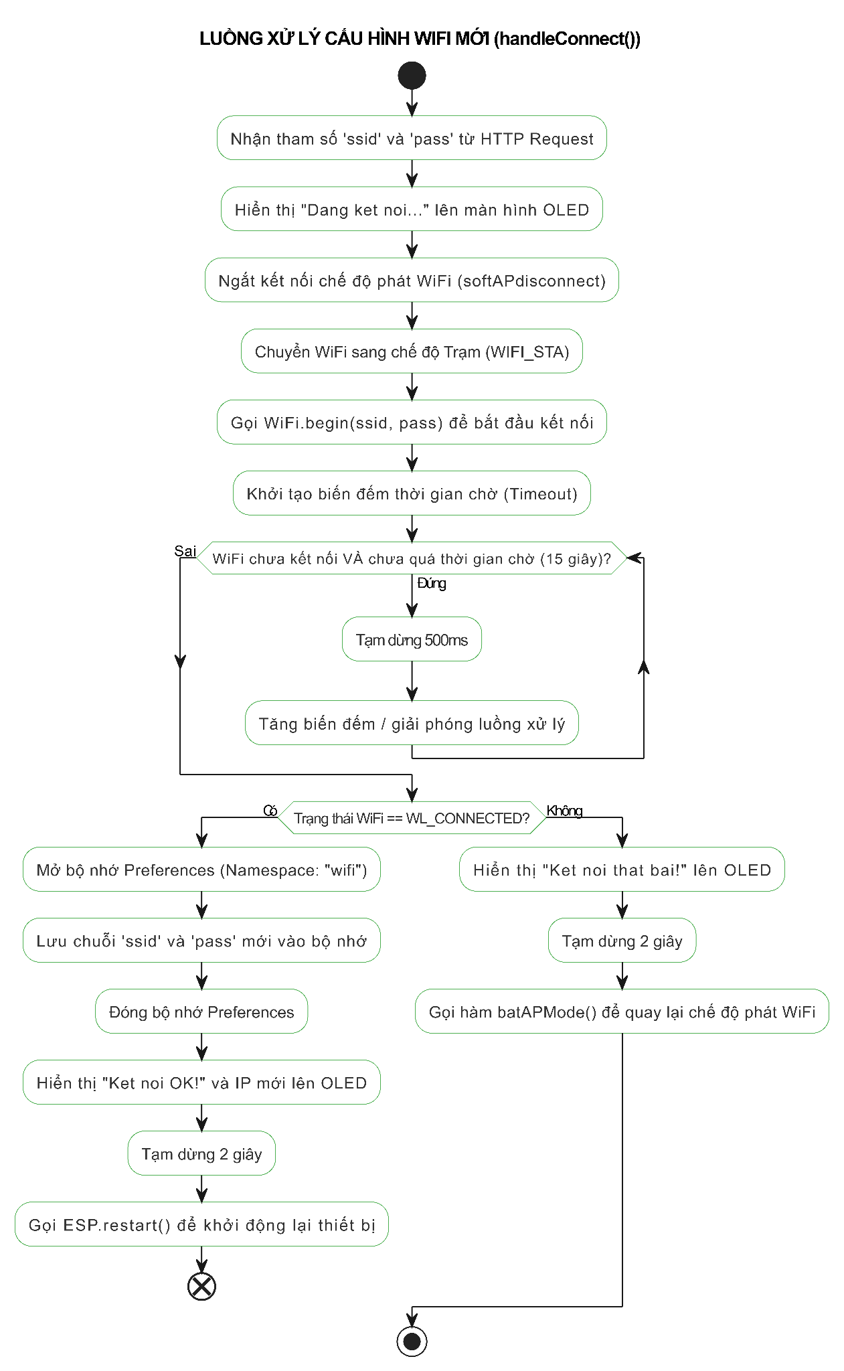

Chương IV. Thiết kế hệ thống

4.1 Hướng dẫn đấu nối linh kiên với ESP32

Module / Linh kiện | Chân linh kiện | Điểm nối trên PCB | Loại nguồn / Ghi chú
Nguồn vào (5V 2A) | VCC (5V) | Nối vào chân 5V/VIN của ESP32, chân VCC của PMS7003, chân VCC của Micro_Adapter | Cấp nguồn động lực chính
 | GND | Nối chung toàn bộ chân GND của ESP32, PMS7003, Micro_Adapter, OLED, DHT22 và GND nguồn ngoài | Bắt buộc chung mass (GND)
ESP32 DevKit | Chân 3V3 | Nối đến chân VCC của OLED và chân VCC của DHT22 | Sử dụng IC ổn áp hạ áp 3.3V tích hợp trên ESP32
PMS7003 | SET Không xác định+ 1 | Nối đến GPIO 12 của ESP32 Không xác định | Điều khiển bật/tắt cảm biến Không xác định
 | TXD Không xác định | Nối đến GPIO 16 (RX2) của ESP32 Không xác định+ 1 | Truyền dữ liệu bụi mịn Không xác định+ 1
 | RXD Không xác định | Nối đến GPIO 17 (TX2) của ESP32 Không xác định+ 1 | Nhận lệnh (nếu có)
Micro_Adapter | CS Không xác định+ 2 | Nối đến GPIO 5 của ESP32 Không xác định+ 2 | Tín hiệu chọn chip SPI Không xác định+ 2
(Thẻ SD) | SCK, MOSI, MISO Không xác định+ 1 | Nối đến GPIO 18, 23, 19 của ESP32 | Giao tiếp SPI phần cứng
Oled (SSD1306) | SCL, SDA Không xác định+ 1 | Nối đến GPIO 22, 21 của ESP32 | Giao tiếp I2C phần cứng Không xác định
DHT22 | DATA Không xác định | Nối đến GPIO 14 của ESP32 Không xác định | Tín hiệu 1-Wire đọc nhiệt ẩm Không xác định+ 1

Một số lưu ý quan trọng khi lắp mạch:

- Nguồn cấp cho PMS7003: Khối cảm biến PMS7003 cần nguồn 5V để quạt hút có thể quay ổn định và chính xác. Tuy nhiên, các chân tín hiệu dữ liệu giao tiếp (TX/RX) của nó chạy ở mức logic 3.3V, hoàn toàn an toàn khi kết nối trực tiếp với các chân GPIO 16 và 17 của ESP32 mà không cần mạch chuyển đổi mức logic.
- Chân điều khiển SET (PMS7003): Chân này được kéo lên mức HIGH (3.3V) để bật cảm biến và hạ xuống LOW (0V) để đưa cảm biến vào chế độ ngủ tiết kiệm điện.
- Màn hình OLED & Thẻ SD: Để mạch chạy ổn định, hãy ưu tiên cấp đúng điện áp quy định của module phần cứng bạn đang có (thông thường OLED dùng 3.3V, module thẻ SD có thể cần 5V nếu có IC ổn áp tích hợp).
- Nút Reset WiFi: Code của bạn đang cấu hình chân GPIO 0 ở chế độ INPUT_PULLUP. Bạn có thể tận dụng luôn nút BOOT có sẵn trên board mạch ESP32 mà không cần phải hàn thêm nút bấm ngoài

4.2 Viết chương trình code cho vi điều khiển ESP32

4.2.1 Nạp code cho màn hình OLED
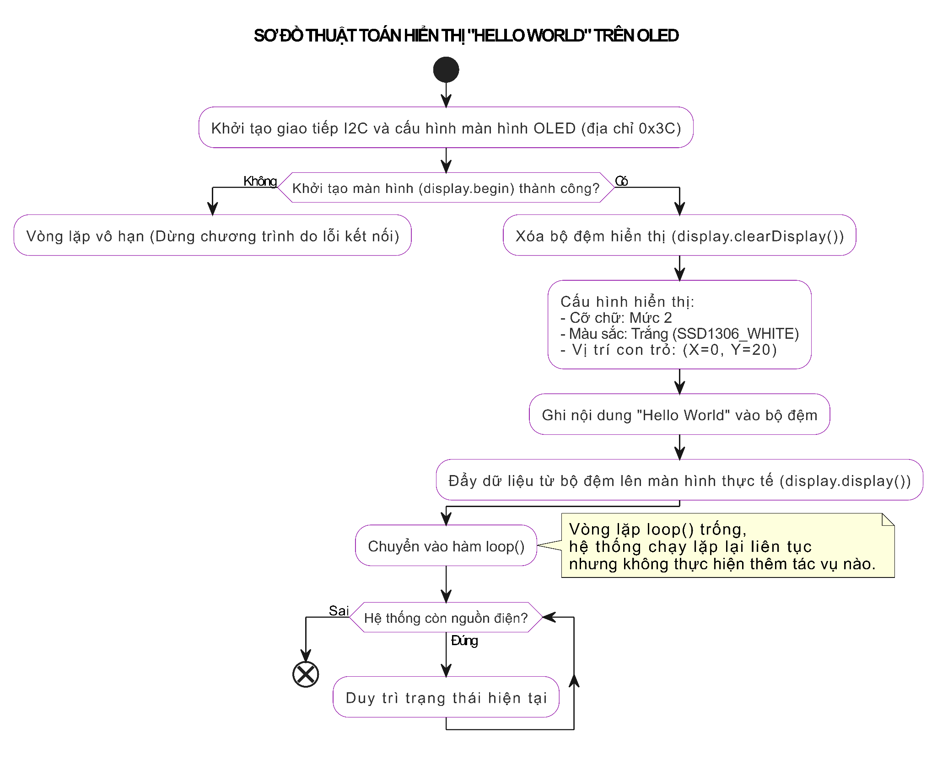

Khi lấy điện thoại quay vào màn hình LCD sẽ thấy nó chớp nháy tại vì màn điện thoại chỉ quay được 60-100FPS.

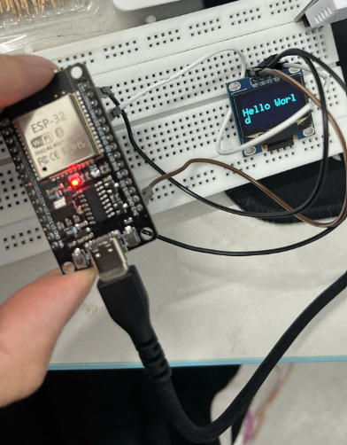

ESP32 | Màn Hình LCD 0.96 inch | Giải Pháp khác có thể thay thế, ý nghĩa
3V3 | VCC | Cấp nguồn cho LCD bằng 3v3 của ESP32
GND | GND | GND
SCL | GPIO 22 | Chân xung Clock (I2C)
SDA | GPIO 21 | Chân dữ liệu Data (I2C)

4.2.2 Thêm tính năng kết nối wifi cho điện thoại vào ESP32.

a. Cơ chế quản lý và kết nối WiFi
- Khi khởi động: ESP32 sẽ vào bộ nhớ Flash đọc xem trước đó đã lưu tên WiFi (SSID) và Mật khẩu chưa.
    - Nếu đã có: ESP32 sẽ tự động bật chế độ Station Mode (STA) để kết nối vào mạng WiFi đó trong vòng 10 giây.
    - Nếu kết nối thành công: Màn hình hiển thị IP của thiết bị và chuyển sang chế độ đo đạc.
    - Nó sẽ tự phát ra một mạng WiFi tên là ESP32_Setup (mật khẩu: 12345678).
    - Khi bạn lấy điện thoại kết nối vào WiFi này và truy cập địa chỉ IP 192.168.4.1, một trang Web cấu hình (HTML) gọn gàng sẽ hiện ra để bạn nhập WiFi lân cận.
    - Sau khi ấn "Kết nối", ESP32 lưu thông tin mới vào Flash và tự khởi động lại (ESP.restart()) để bắt đầu chế độ đo đạc.

b. Tính năng Reset WiFi bằng nút bấm (Runtime & Boot)
- Để người dùng có thể đổi sang mạng WiFi khác khi thiết bị đang chạy, code tích hợp tính năng bấm giữ nút BOOT trong 3 giây:
Trạng thái 1: (Khi vừa bật nguồn): Nếu giữ nút BOOT, thiết bị sẽ đếm ngược 3 giây để xóa WiFi.
Trạng thái 2: (Khi đang chạy - Runtime): Trong hàm loop(), nếu phát hiện nút BOOT bị giữ liên tục trong 3 giây, màn hình hiển thị "Da xoa WiFi!", bộ nhớ Flash bị xóa sạch, thiết bị tự khởi động lại và quay về chế độ phát WiFi ESP32_Setup để cấu hình lại từ đầu.
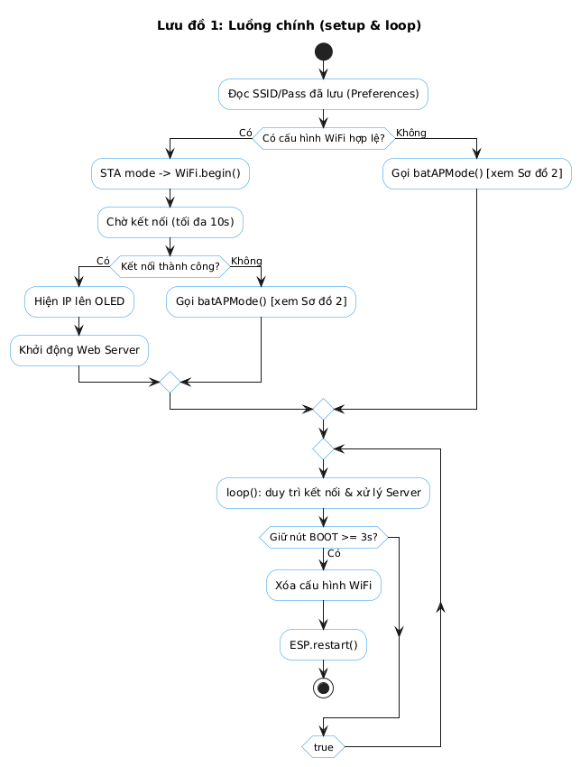
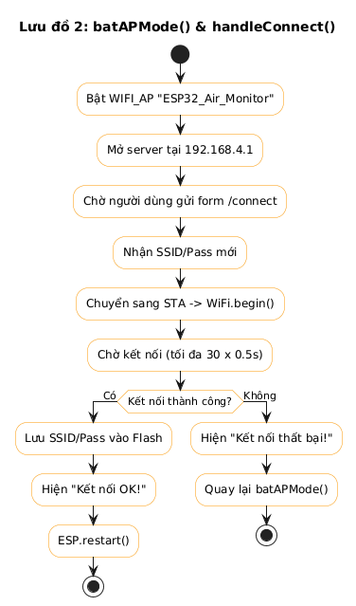

4.2.3 Kết nối DHT22 vào ESP32

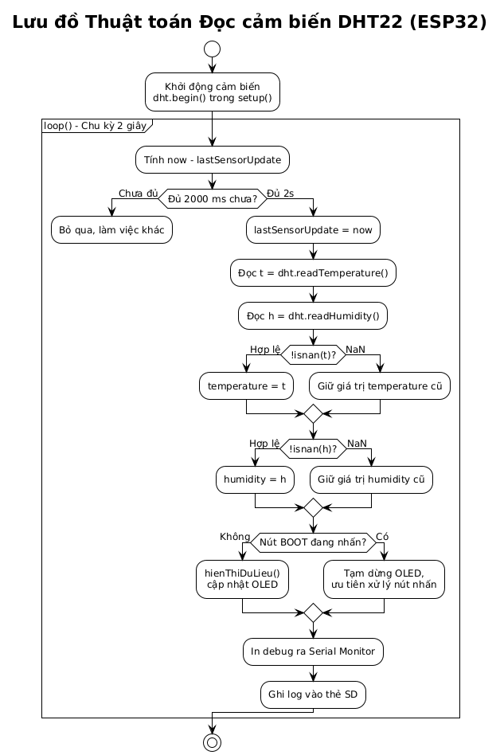

4.2.4 Kết nối PMS7003 vào ESP32

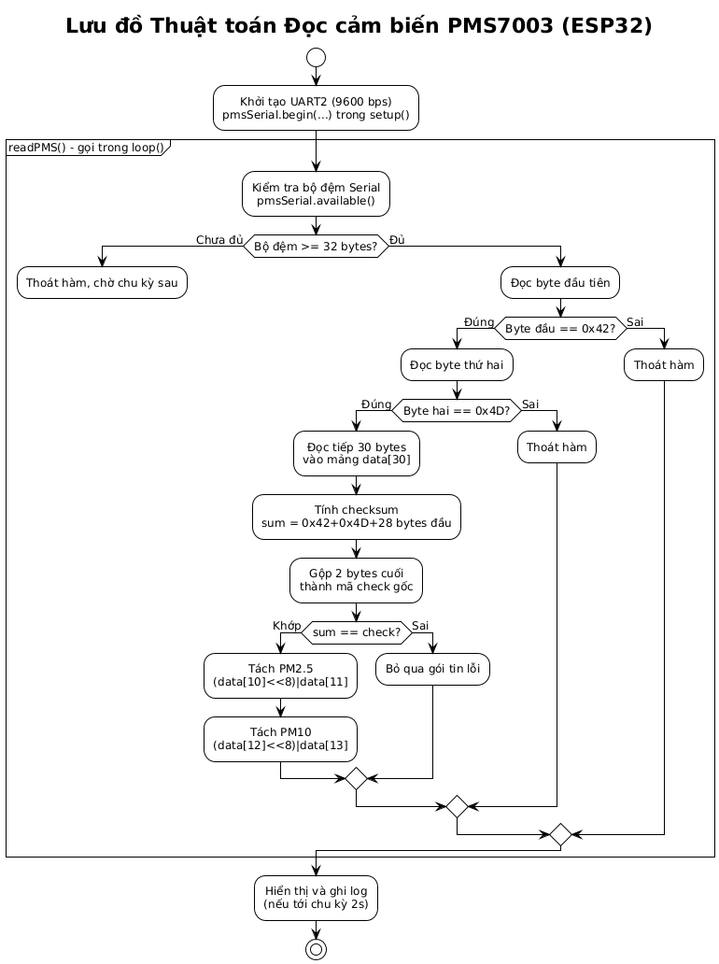

Đây là lưu đồ mô tả cách ESP32 đọc dữ liệu từ cảm biến bụi mịn PMS7003 qua giao tiếp UART, bao gồm cả bước kiểm tra tính toàn vẹn của gói tin. Giải thích từng phần:
1. Khởi tạo (setup())
Thiết bị mở cổng UART2 ở tốc độ 9600 bps để lắng nghe dữ liệu cảm biến gửi về. PMS7003 tự động phát gói dữ liệu liên tục qua UART, ESP32 chỉ cần đọc.
2. Kiểm tra bộ đệm (readPMS())
Mỗi lần hàm này chạy, nó kiểm tra xem bộ đệm Serial đã nhận đủ 32 bytes chưa — đây là kích thước chuẩn của một gói tin PMS7003. Nếu chưa đủ, hàm thoát ngay và chờ vòng lặp sau, tránh đọc dở dang gây sai dữ liệu.
3. Xác thực "Start byte" (0x42 0x4D)
Đây là bước quan trọng nhất để tránh đọc nhầm gói tin lỗi hoặc lệch khung (frame sync):
- Byte đầu tiên phải là 0x42
- Byte thứ hai phải là 0x4D
Hai byte này giống như "chữ ký" mở đầu mỗi gói tin. Nếu một trong hai sai, nghĩa là dữ liệu bị lệch vị trí (có thể do nhiễu hoặc đọc giữa chừng), thuật toán thoát hàm ngay để lần sau đọc lại từ đầu — không cố "sửa" dữ liệu sai.
4. Đọc 30 bytes còn lại + tính Checksum
Sau khi xác nhận đúng 2 start byte, thiết bị đọc tiếp 30 bytes để đủ 32 bytes của gói tin. Trong đó:
- 28 bytes đầu (tính cả 2 start byte) được cộng dồn lại thành sum
- 2 bytes cuối cùng (byte 30 và 31) ghép lại thành mã check — đây là checksum do chính cảm biến tính sẵn và gửi kèm
5. So sánh checksum — bước "chốt" độ tin cậy
- Nếu sum == check: dữ liệu toàn vẹn, tiến hành tách giá trị PM2.5 và PM10 từ đúng vị trí byte quy định trong gói tin (mỗi giá trị chiếm 2 byte, ghép bằng phép dịch bit <<8 rồi cộng OR).
- Nếu sai: gói tin bị lỗi trong quá trình truyền, thuật toán bỏ hẳn gói tin đó thay vì dùng số liệu sai để hiển thị — đây là cơ chế bảo vệ giúp tránh việc app đọc phải chỉ số bụi mịn "ảo" (ví dụ 0 µg/m³ hoặc số nhảy vọt bất thường).
6. Hiển thị và log
Nếu đã tới chu kỳ (thường đồng bộ 2 giây một lần như các cảm biến khác trong hệ thống), giá trị PM2.5/PM10 mới được đưa lên màn hình và ghi log.

4.2.5 Update lưu dữ liệu vào thẻ nhớ

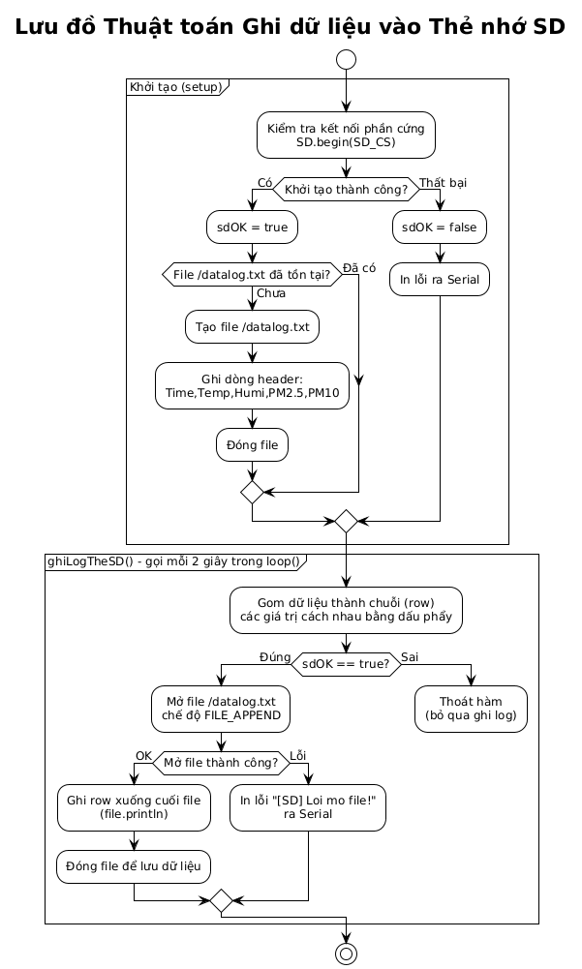

Khởi tạo (setup()) — chạy một lần khi bật máy
- Thiết bị gọi SD.begin(SD_CS) để kiểm tra xem module SD card có được nhận diện và giao tiếp được qua chân CS hay không.
- Nếu thành công: gán cờ sdOK = true để các phần khác của chương trình biết là SD card dùng được. Sau đó kiểm tra file /datalog.txt đã tồn tại chưa:
  - Nếu chưa có (lần đầu chạy): tạo file mới, ghi vào dòng đầu tiên một header (Time,Temp,Humi,PM2.5,PM10) để sau này mở file bằng Excel/Google Sheets vẫn biết cột nào là cột nào.
  - Nếu đã có rồi (khởi động lại thiết bị): bỏ qua, không tạo lại header để tránh ghi trùng lặp giữa các lần khởi động.
- Nếu thất bại (không có thẻ SD, thẻ hỏng, hoặc sai chân CS): gán sdOK = false và in lỗi ra Serial để người lập trình biết ngay khi debug.
Điểm quan trọng: cờ sdOK chính là "chìa khóa" quyết định toàn bộ hành vi của giai đoạn 2 — nếu SD lỗi ngay từ đầu, chương trình vẫn chạy bình thường (không bị treo), chỉ đơn giản là không ghi log nữa.
Ghi log định kỳ (ghiLogTheSD()) — gọi mỗi 2 giây trong loop()
- Đầu tiên, gom tất cả giá trị cảm biến hiện tại thành một chuỗi CSV (các giá trị cách nhau bằng dấu phẩy) — đây là một dòng dữ liệu sẽ được thêm vào file.
- Kiểm tra sdOK:
  - Nếu false (SD lỗi từ lúc khởi tạo): thoát hàm ngay, không cố ghi gì cả — tránh chương trình bị treo hoặc crash khi thao tác với một thẻ SD không tồn tại.
  - Nếu true: mở file /datalog.txt ở chế độ FILE_APPEND — chế độ này ghi nối vào cuối file thay vì ghi đè, đảm bảo dữ liệu cũ không bị mất qua từng chu kỳ.
- Nếu mở file thành công: ghi dòng dữ liệu mới xuống cuối file (file.println), rồi đóng file ngay — bước đóng file rất quan trọng vì nếu không đóng, dữ liệu có thể chỉ nằm trong buffer mà chưa thực sự ghi xuống thẻ (mất dữ liệu nếu mất điện đột ngột).
- Nếu mở file thất bại (ví dụ thẻ bị rút ra giữa chừng, dù sdOK vẫn true từ trước): in lỗi ra Serial thay vì làm chương trình dừng lại.

4.2.6 Đẩy dữ liệu lên Database
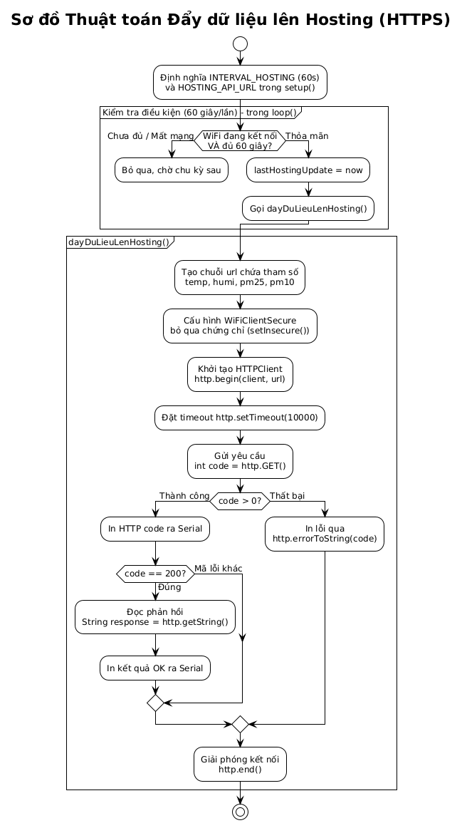

Kiểm tra điều kiện thực thi
Trước khi gửi bất cứ thứ gì, thuật toán kiểm tra 2 điều kiện đồng thời:
- WiFi có đang kết nối không (tránh gọi HTTP khi mất mạng, vì sẽ tốn thời gian chờ timeout vô ích hoặc gây treo).
- Đã đủ 60 giây kể từ lần gửi trước chưa (tránh spam request liên tục mỗi vòng loop(), vì loop() chạy hàng nghìn lần/giây).
Nếu một trong hai điều kiện chưa thỏa (mất mạng hoặc chưa đến giờ), hàm bỏ qua và làm việc khác — đây là kỹ thuật non-blocking timing quen thuộc bạn đã dùng ở cả DHT22 và SD card, giúp loop() không bao giờ bị "đứng" chờ.
Gửi dữ liệu (dayDuLieuLenHosting())
- Ghép các giá trị cảm biến thành tham số trên URL (dạng GET request, kiểu ?temp=25&humi=60&pm25=12...).
- Dùng WiFiClientSecure với setInsecure() — nghĩa là bỏ qua việc xác minh chứng chỉ SSL của server. Cách này giúp code đơn giản và tránh lỗi "certificate expired" khi chứng chỉ hosting thay đổi, nhưng đổi lại kém an toàn hơn vì ESP32 không xác thực được server có đúng là server thật hay không (dễ bị tấn công man-in-the-middle). Đây là điểm bạn nên cân nhắc nếu làm đồ án có yêu cầu bảo mật cao.
- Đặt timeout = 10 giây — nếu server không phản hồi trong 10s, request tự hủy thay vì treo ESP32 vô thời hạn.
- Gửi yêu cầu và nhận về code — đây là mã trạng thái HTTP hoặc mã lỗi của thư viện.
Xử lý phản hồi — 2 lớp kiểm tra
- Lớp 1 — code > 0: phân biệt giữa "có phản hồi từ mạng" (dù có thể là lỗi HTTP như 404, 500) và "lỗi kết nối hoàn toàn" (code âm, nghĩa là không kết nối được tới server, hết timeout, DNS lỗi...).
- Lớp 2 — code == 200: trong số các phản hồi có được, kiểm tra tiếp xem server có thực sự xử lý thành công hay không (200 = OK). Nếu là mã khác (400, 500...) thì coi như gửi thất bại dù đường truyền vẫn thông.
Giải phóng tài nguyên
Dù thành công hay thất bại, bước cuối luôn gọi http.end() để đóng kết nối — nếu bỏ bước này, sau nhiều lần gọi liên tục ESP32 có thể bị rò rỉ bộ nhớ (memory leak) do các socket không được giải phóng, dẫn đến crash sau vài giờ chạy.

4.2.7 Thiết kế website

4.2.7.1 Giới thiệu về Hệ thống Website (Dashboard)

Hệ thống website là một Dashboard theo dõi và phân tích chất lượng không khí & môi trường theo thời gian thực (Real-time IoT Dashboard).
Hệ thống được thiết kế nhằm mục đích giám sát trực quan các thông số môi trường cốt lõi bao gồm: Nhiệt độ, Độ ẩm, chỉ số bụi mịn PM2.5 và chỉ số bụi PM10. Điểm đặc biệt vượt trội của website là khả năng đối chiếu song song dữ liệu đo đạc thực tế trong phòng (thông qua cảm biến IoT) với dữ liệu môi trường ngoài trời của khu vực Hà Nội từ bên thứ ba (Database/API công cộng). Điều này giúp người dùng dễ dàng đánh giá hiệu quả của các thiết bị xử lý không khí trong nhà (như máy lọc bụi, điều hòa) so với môi trường bên ngoài.
Các tính năng chính trên giao diện:
- Widget Real-time:
- Biểu đồ phân tích xu hướng (Chart.js):
- Bộ lọc nâng cao:
- Tự động cập nhật:

4.2.7.2 Cách thức Hoạt động (Nguyên lý xử lý Dữ liệu)
Dựa vào sơ đồ luồng dữ liệu (Activity Diagram) ở hình 1, hệ thống hoạt động chặt chẽ qua hai giai đoạn chính: Phía Máy chủ (Server-side) và Phía Trình duyệt (Client-side JavaScript).

Bước 1: Xử lý tại Máy chủ (Server-side)
- Thiết lập ban đầu: Hệ thống đặt múi giờ chuẩn time_zone = '+07:00' (giờ Việt Nam).
- Truy vấn Widget Real-time: Server thực hiện câu lệnh SQL (SELECT * FROM sensor_data ORDER BY id DESC LIMIT 1) để lấy bản ghi mới nhất từ cảm biến nhằm hiển thị lên 4 ô số liệu lớn.
- Phân nhánh chế độ xem (View Mode): Tùy vào yêu cầu được gửi từ client, server sẽ chạy các câu lệnh SQL tương ứng để lấy danh sách dữ liệu vẽ biểu đồ:
  - Chế độ hourly: Tính giá trị trung bình (AVG) theo từng giờ của ngày hôm nay.
  - Chế độ custom (Tùy chọn khoảng ngày): Tính giá trị trung bình (AVG) theo giờ trong khoảng start_date $\rightarrow$ end_date.
  - Chế độ recent (Mặc định): Lấy 20 bản ghi mới nhất từ bảng sensor_data.
- Bù đắp/Đồng bộ dữ liệu Hà Nội: Duyệt qua từng dòng dữ liệu cảm biến trong danh sách, lấy mốc thời gian của cảm biến (sensor_time), sau đó truy vấn thời điểm thời tiết Hà Nội gần nhất tương ứng thông qua câu lệnh so sánh chênh lệch thời gian (ORDER BY ABS(TIMESTAMPDIFF(SECOND, "sensor_time", created_at)) LIMIT 1). Dữ liệu trong phòng và ngoài trời sẽ được gộp chung vào mảng $chart_data.
- Xuất dữ liệu: Đóng kết nối Database, kết xuất giao diện HTML và chuyển mảng $chart_data sang định dạng JSON để truyền xuống trình duyệt.

Bước 2: Xử lý tại Trình duyệt
- Trình duyệt đọc mảng dữ liệu JSON nhận được từ Server.
- Áp dụng bộ lọc dữ liệu ảo: Nếu giá trị thực tế đo được lớn hơn giá trị lọc ảo thiết lập tối đa (max_value), hệ thống sẽ gán giá trị đó bằng null để tránh làm sai lệch biểu đồ do nhiễu cảm biến.
- Kiểm tra trạng thái so sánh: Nếu trạng thái compareWithHaNoi == 'on', biểu đồ sẽ hiển thị song song cả 2 đường dữ liệu (Trong phòng & Hà Nội). Ngược lại, ẩn đường dữ liệu Hà Nội đi.
- Khởi tạo và vẽ đồ thị: Sử dụng thư viện Chart.js để dựng 4 biểu đồ xung quanh các thông số: Nhiệt độ, Độ ẩm, PM2.5, PM10.
- Vòng lặp thời gian thực: Nếu chế độ xem hiện tại là recent, trình duyệt kích hoạt hàm tự động setInterval để submit form (tải lại dữ liệu mới) sau mỗi 30 giây. Nếu ở các chế độ xem lịch sử khác, hệ thống sẽ dừng lại để người dùng tập trung tương tác phân tích dữ liệu cũ

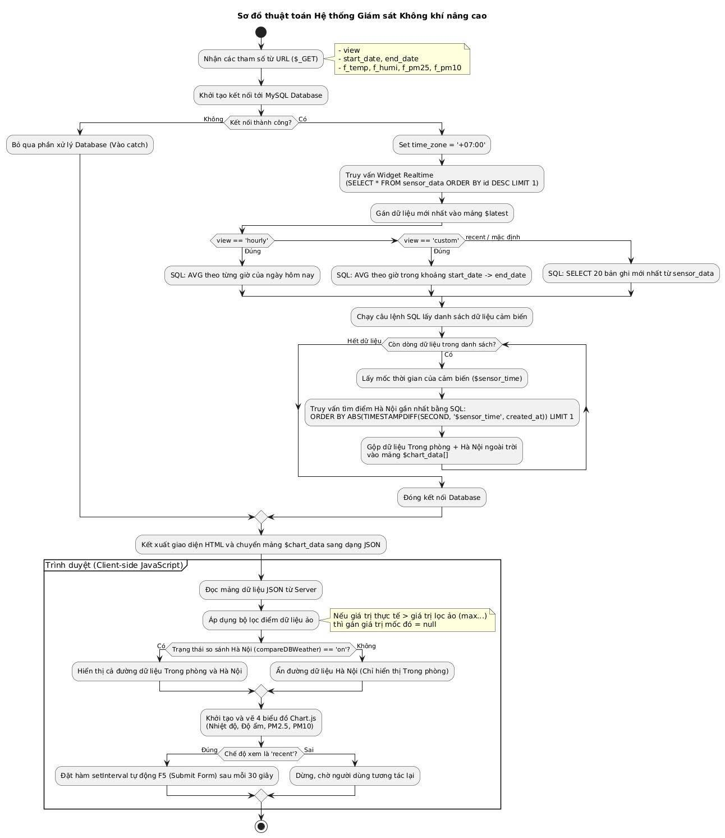

4.3 Thiết kế mạch PCB

4.3.1 Sơ đồ nguyên lý
Sau khi tạo schematic cho các linh kiện bằng altium, nhóm tiến hành xây dựng sơ đồ nguyên lý.

Sơ đồ nguyên lý Schematic:
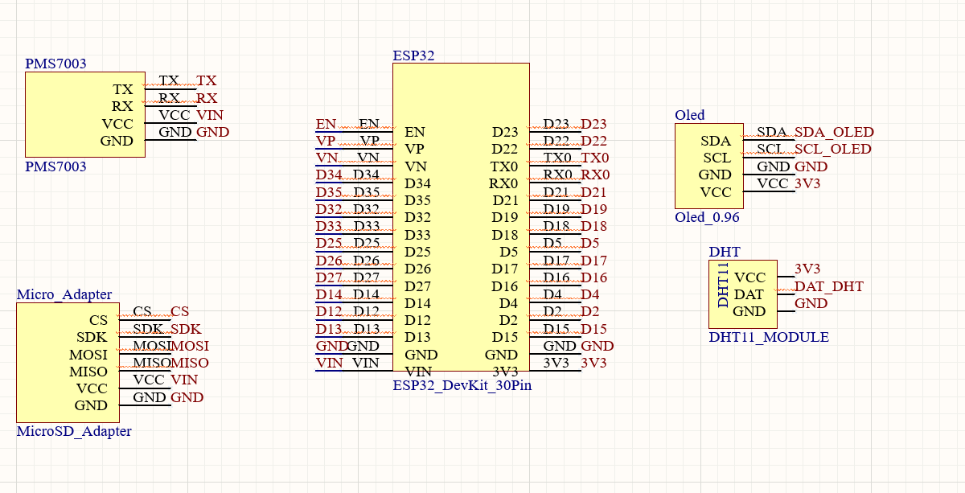

4.3.2 Thiết Kế PCB
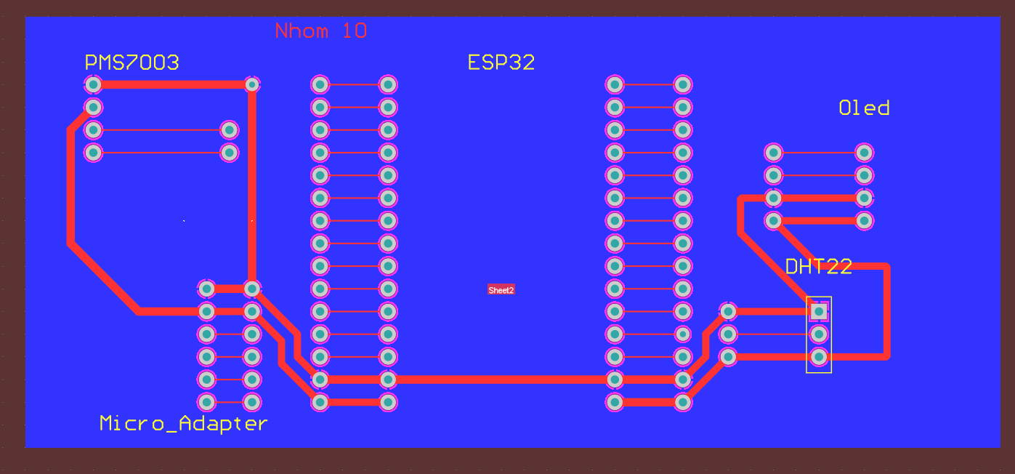

CHƯƠNG V: KẾT QUẢ THỰC HIỆN
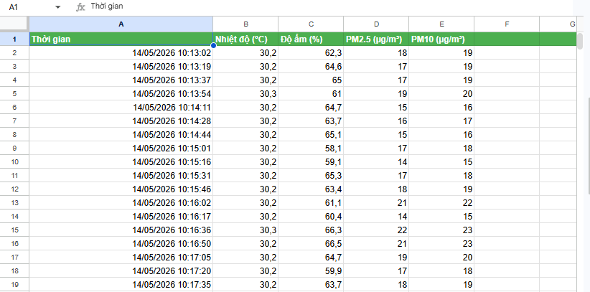

5.1 Tính năng của web
- Hiển thị nhiệt độ, độ ẩm thời gian thực.
- Lọc chỉ số ảo do người dùng tự điều chỉnh.
- So sánh các chỉ số đo với một số API mã nguồn mở.
Link website: https://toaz68.site
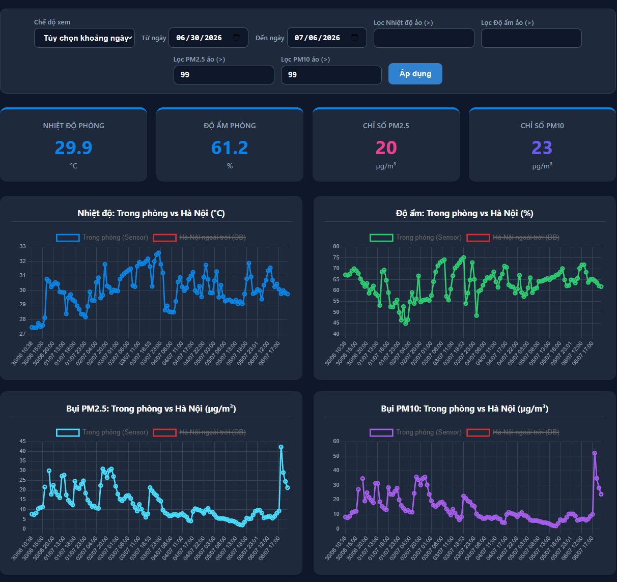
So sánh với dữ liệu đo ngoài trời Hà Nội

- API nhiệt độ và độ ẩm được lấy tại “https://api.open-meteo.com/”
- API PM2.5 và PM10 được lấy tại“https://api.waqi.info”
- Dữ liệu hiển thị trên website sau khi tinh chỉnh cấu hình:
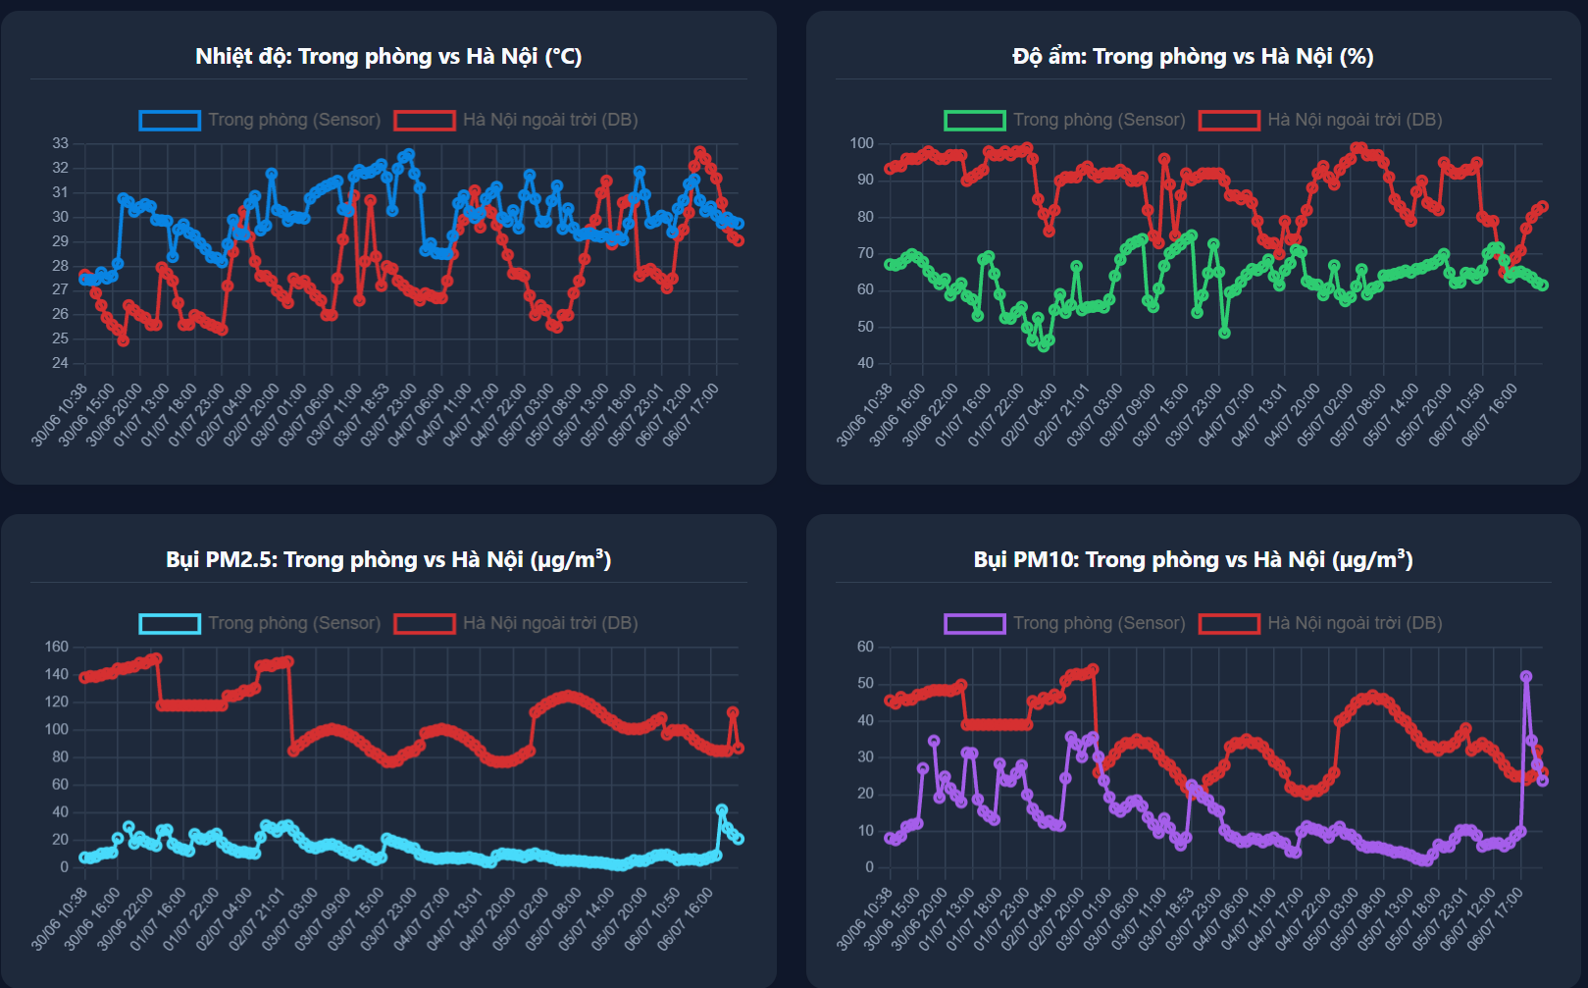

Lưu đồ thuật toán.
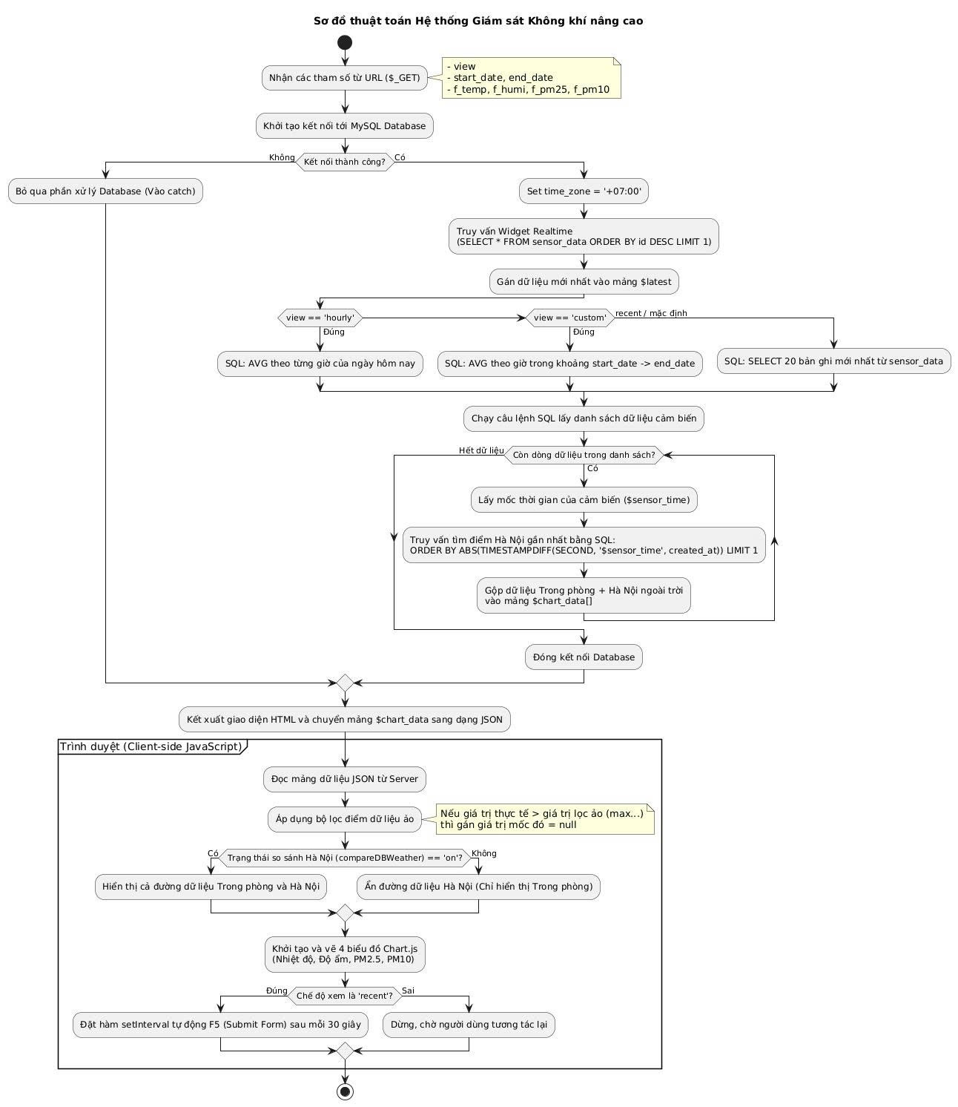

5.2 Phân tích dữ liệu

5.2.1 Đánh giá hiệu quả của sản phẩm

Sau quá trình vận hành chạy thử nghiệm liên tục,hệ thống đã đạt được những kết quả thực tế như sau:
- Khả năng thu thập dữ liệu ổn định: Thiết bị đọc và xử lý liên tục các chỉ số nồng độ bụi mịn, nhiệt độ và độ ẩm môi trường theo đúng chu kỳ cấu hình. Hiện tượng mất mát gói tin hoặc sai lệch định dạng dữ liệu thô từ cảm biến được kiểm soát tốt thông qua bộ lọc trung bình lấy mẫu trên vi điều khiển.
- Đồng bộ hóa dữ liệu thời gian thực: Quá trình truyền nhận không dây qua giao thức [Ví dụ: MQTT hoặc HTTP] diễn ra mượt mà. Dữ liệu được cập nhật lên server đám mây và đồng bộ hiển thị lên giao diện giám sát (Web/App) với độ trễ thấp, đáp ứng tốt tiêu chí thời gian thực.
- Phản hồi nhạy bén với môi trường: Thử nghiệm thực tế cho thấy cảm biến phản ứng rất nhạy khi môi trường có biến động đột ngột (ví dụ: quét nhà làm bụi mịn tăng cao, hoặc khi bật điều hòa làm nhiệt độ, độ ẩm giảm xuống).

5.2.2 Ưu điểm
- Chi phí thấp (Low-cost): Hệ thống sử dụng các linh kiện bán dẫn và module cảm biến phổ biến trên thị trường, giúp tối ưu hóa giá thành chế tạo thấp hơn rất nhiều so với các thiết bị đo thương mại.
- Kích thước nhỏ gọn, tính cơ động cao: Nhờ thiết kế tối giản mạch phần cứng và đo đạc trực tiếp từ môi trường, thiết bị có kích thước nhỏ gọn, dễ dàng lắp đặt tại nhiều vị trí khác nhau trong phòng hoặc di chuyển đi khảo sát cơ động.
- Giám sát trực quan và tiện lợi: Việc kết hợp đồng thời màn hình LCD tại chỗ và giao diện Web/App từ xa giúp người dùng linh hoạt theo dõi chất lượng không khí mọi lúc, mọi nơi một cách dễ dàng.
- Tiết kiệm điện năng và an toàn: Thiết bị tiêu thụ công suất nhỏ, sử dụng nguồn cấp 5V thông dụng qua cổng USB, đảm bảo an toàn điện và không gây nóng/cháy nổ khi cắm chạy liên tục 24/7.

5.2.3 Nhược điểm
- Phụ thuộc vào kết nối mạng không dây: Hệ thống bắt buộc phải có sóng Wi-Fi ổn định tại vị trí đặt máy để truyền dữ liệu lên Cloud. Nếu mất kết nối mạng, người dùng chỉ có thể xem trực tiếp trên màn hình LCD mà không thể theo dõi từ xa hay lưu lại lịch sử đo trên Web/App.
- Sai số bởi yếu tố môi trường (Độ ẩm cao): Do thiết bị đo trực tiếp không qua hệ thống tiền xử lý hay buồng sấy mẫu khí đầu vào, nên vào những ngày thời tiết nồm ẩm hoặc độ ẩm không khí vượt quá 85%, các hạt hơi nước li ti ngưng tụ có thể khiến cảm biến quang học nhận diện nhầm là hạt bụi mịn, dẫn đến chỉ số PM 2.5 hiển thị cao hơn thực tế.
- Độ bền linh kiện theo thời gian: Các cảm biến môi trường giá thành thấp thường có hiện tượng bị "già hóa" hoặc bám bụi bẩn vào buồng đo sau một vài năm sử dụng, đòi hỏi người dùng phải vệ sinh định kỳ hoặc hiệu chỉnh (calibrate) lại thuật toán để giữ được độ chính xác.

CHƯƠNG VI. KẾT LUẬN VÀ HƯỚNG PHÁT TRIỂN

6.1 Kết luận chung về đề tài
Sau thời gian nghiên cứu, thiết kế, thi công mạch và lập trình phần mềm, đề tài "Hệ thống giám sát không khí sử dụng vi điều khiển ESP32" đã hoàn thành các mục tiêu đặt ra ban đầu. Hệ thống đáp ứng đầy đủ các tiêu chuẩn kỹ thuật của một thiết bị Internet of Things (IoT) ứng dụng trong việc quan trắc môi trường cục bộ. Cụ thể:
- Về mặt phần cứng: Đã tích hợp thành công vi điều khiển ESP32 với các module ngoại vi (Cảm biến DHT22, cảm biến quang học PMS7003, màn hình OLED và module thẻ nhớ SD). Quá trình vận hành thực tế (ghi nhận qua log file liên tục nhiều ngày) cho thấy mạch hoạt động trơn tru, không xảy ra xung đột giữa các chuẩn giao thức (I2C, SPI, UART).
- Về mặt phần mềm: Xây dựng thành công thuật toán non-blocking sử dụng hàm millis(), giúp vi điều khiển xử lý đa tác vụ với độ trễ cực thấp. Đặc biệt, việc tự thiết kế thuật toán phân tích dải bit (Bitwise Shift) và kiểm tra Checksum để bóc tách trực tiếp frame dữ liệu 32-byte từ PMS7003 đã giúp hệ thống lọc bỏ hoàn toàn tín hiệu nhiễu, tối ưu hóa bộ nhớ hệ thống.
- Về mặt truyền thông và lưu trữ: Hệ thống chạy song song 2 lớp bảo vệ dữ liệu: Ghi log định dạng CSV cục bộ vào thẻ MicroSD mỗi 2 giây và đồng bộ hóa tự động lên cơ sở dữ liệu đám mây (Google Sheets) qua giao thức HTTP GET Request.

6.2 Đánh giá kết quả thu thập dữ liệu
Dữ liệu thực nghiệm thu được từ ngày 14/05/2026 đến 02/07/2026 đã chứng minh hệ thống đo lường có độ nhạy và độ chính xác cao:
- Thiết bị đã ghi nhận và phản ánh đúng quy luật nhiệt động lực học của môi trường (Nhiệt độ dao động từ 26.9°C đến trên 36°C, tỉ lệ nghịch với Độ ẩm từ 73% xuống 20%).
- Thiết bị phát hiện cực kỳ nhạy bén sự thay đổi của nhiễu động không khí. Dữ liệu PM2.5 và PM10 thể hiện rõ tính chu kỳ: duy trì ở mức an toàn (10-20 µg/m³) vào ban đêm khi có hiện tượng lắng đọng, và tăng đột biến (có thời điểm chạm ngưỡng 103 µg/m³) khi có sự xáo trộn cơ học từ hoạt động sinh hoạt của con người.

6.3 Hạn chế của hệ thống
Bên cạnh những kết quả đạt được, mô hình vẫn còn một số điểm cần tiếp tục hoàn thiện:
- Cảm biến PMS7003 sử dụng quạt cơ học và thấu kính laser. Hoạt động liên tục trong môi trường nhiều bụi sẽ dẫn đến hiện tượng mù thấu kính, làm giảm độ chính xác theo thời gian nếu không có quy trình vệ sinh định kỳ.
- Hệ thống hiện tại chủ yếu mang tính chất thu thập và giám sát (Monitoring) thụ động, người dùng phải chủ động truy cập Web Server hoặc Google Sheets để xem thông số, chưa có cơ chế tác động ngược lại môi trường.

6.4 Hướng phát triển trong tương lai
Dựa trên nền tảng phần cứng và tập dữ liệu đã thu thập được, đề tài có thể tiếp tục mở rộng theo các hướng sau:
- Tích hợp thuật toán Trí tuệ nhân tạo (AI) và Học máy (Machine Learning): Sử dụng tập dữ liệu Time-series đã lưu trên Google Sheets để huấn luyện các mô hình dự báo. Từ đó, hệ thống không chỉ báo cáo hiện tại mà có thể dự đoán được các khung giờ ô nhiễm cao trong ngày để chủ động phòng tránh.
- Hệ thống Cảnh báo tự động (Push Notification): Nâng cấp phần mềm ESP32 tích hợp với Telegram Bot API hoặc Zalo API. Khi phát hiện nồng độ bụi PM2.5 vượt ngưỡng tiêu chuẩn an toàn của WHO (ví dụ > 50 µg/m³), hệ thống sẽ lập tức gửi tin nhắn cảnh báo thẳng về điện thoại người dùng.
- Phát triển thành hệ sinh thái Smarthome: Kết hợp thêm các rơ-le (Relay) điều khiển. Khi chỉ số bụi mịn hoặc nhiệt độ vượt ngưỡng, ESP32 sẽ tự động đóng ngắt dòng điện để bật máy lọc không khí, quạt hút gió hoặc máy phun sương, biến hệ thống từ "giám sát thụ động" thành "điều khiển chủ động".

